Санкт-Петербургский государственный университет

Би Чунгао

Выпускная квалификационная работа

Цифровизация учета и аудита

Уровень образования: Магистратура
Направление: 38.04.01 «Экономика»
Основная образовательная программа: ВМ.5632.2020 «Учет, анализ, аудит»

Научный руководитель:
доцент кафедры статистики, учета и аудита СПбГУ, к.э.н., доцент
Гузов Юрий Николаевич

Рецензент:
Кирсанов Сергей Алексеевич (Kirsanov Sergey), Заведующий кафедрой "Государственного и муниципального управления" ЧОУ ВО «Балтийский гуманитарный институт»
доцент, кандидат экономических наук. ИНН 7805294010, ksaimr@mail.ru, +79219139869

Санкт-Петербург
2022

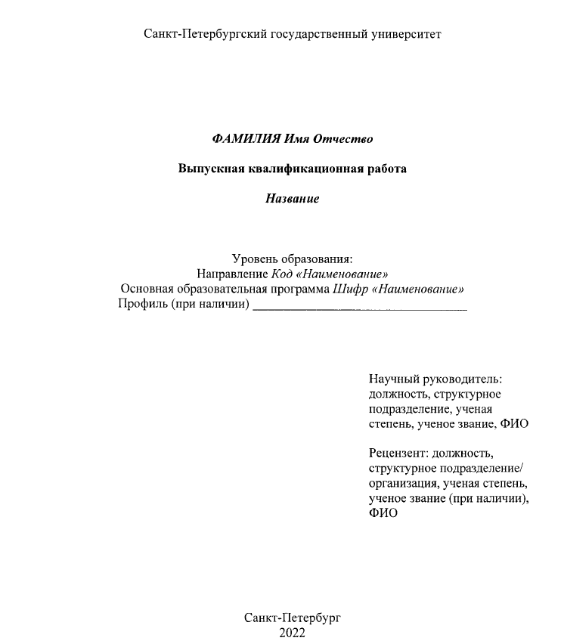

АННОТАЦИЯ
В последние годы, с взрывным ростом информации, когда Китай выдвигает концепцию Интернета всего, оцифровка и интеллект стали горячими словами и широко упоминаются в различных отраслях. Некоторые передовые интернет-компании и крупные государственные предприятия осознали важность технологии больших данных, активно разрабатывали применение технологии больших данных и постепенно применяли ее к внутреннему аудиту, что обеспечивает теоретическое исследование развития работы, связанной с внутренним аудитом, в среда больших данных хороший источник информации. На этой основе далее анализируются концепция и характеристики больших данных, указываются трудности, с которыми сталкивается Китай при развитии внутреннего аудита в среде больших данных, и предлагаются соответствующие меры по улучшению. Как дальше развивать внутренний аудит в среде больших данных. В этой статье изучается исторический процесс бухгалтерского учета и аудита от компьютеризации до оцифровки, и с течением времени и развитием науки и техники к бухгалтерскому учету и аудиту применяются новые и инновационные инструменты бухгалтерского учета. В этом документе анализируется влияние технологии блокчейн и технологии больших данных на бухгалтерский учет и аудит на этапе цифрового развития, от изменений в структуре данных до изменений в методах аудита и выборке аудита, а также указываются проблемы, которые внутренний аудит не может игнорировать в больших данных. Окружающая среда. На этой основе изучается влияние цифровой трансформации предприятия на прибыль компаний, результаты исследования показывают, что цифровая трансформация оказывает стимулирующее влияние на повышение корпоративной прибыли, и причины, по которым компании стремятся развивать цифровизацию. В этом документе также предлагаются контрмеры для создания стандартов цифровой трансформации.

Ключевые слова: цифровизация, большие данные, блокчейн, аудит, бухгалтерский учет, непрерывный аудит, регрессионный анализ, корреляционный тест spss, цифровая трансформация.

Annotation
In recent years, with the explosive growth of information, when China puts forward the concept of the Internet of Everything, digitization and intelligence have become hot words and are widely mentioned in various industries. Some advanced Internet companies and large state-owned enterprises have realized the importance of big data technology, actively developed the application of big data technology, and gradually applied it to internal audit, which provides a theoretical study of the development of work related to internal audit in the big data environment is a good source of information. On this basis, the concept and characteristics of big data are further analyzed, the difficulties faced by China in the development of internal audit in the big data environment are indicated, and appropriate improvement measures are proposed. How to further develop internal audit in a big data environment. This article examines the historical process of accounting and auditing from computerization to digitization, and with the passage of time and the development of science and technology, new and innovative accounting tools are applied to accounting and auditing. This paper analyzes the impact of blockchain technology and big data technology on accounting and auditing in the digital age, from changes in data structure to changes in audit methods and audit sampling, and points out issues that internal audit cannot ignore in big data. Environment. On this basis, the impact of digital transformation of an enterprise on company profits is studied, the results of the study show that digital transformation has a stimulating effect on increasing corporate profits, and the reasons why companies seek to develop digitalization. This paper also proposes countermeasures to create digital transformation standards.

Keywords: digitalization, big data, blockchain, audit, accounting, continuous audit, regression analysis, spss correlation test, digital transformation.

Оглавнение
Оглавнение 3
Введение 4
1. Процесс развития информатизации традиционного аудита и бухгалтерского учета 6
1.1. Компьютеризация бухгалтерского учета и аудита 6
1.2. Информатизация учета и аудита 12
1.3. Цифровизация бухгалтерского учета и аудита 17
1.4. Вывод 29
2. Влияние цифровизации на бухгалтерский учет и аудит 29
2.1. Теории, относящиеся к бухгалтерскому учету и аудиту 29
2.2. Влияние больших данных на бухгалтерский учет 33
2.3. Влияние больших данных на аудит 44
2.4. Вывод 60
3. Измерение и анализ степени цифровой трансформации 61
3.1. Отбор образцов для исследования 61
3.2. Измерение степени цифровой трансформации 65
3.3. Контрмеры цифровой трансформации отраслей в новую эпоху 76
3.4. Вывод 80
4. Заключение 80
5. СПИСОК ИСПОЛЬЗОВАННЫХ МАТЕРИАЛОВ 82

Введение
Актуальность. Традиционная система бухгалтерского учета и аудита сыграла важную роль в процессе обеспечения здорового и устойчивого развития социальной экономики моей страны, но она постепенно обнажила многие ключевые проблемы, которые невозможно решить, полагаясь на ее самовосстановление, такие как отсутствие способности интерпретации и прогнозирования, теоретического разделения Ослабление актуальности практики и принятия решений, самозамкнутость и затвердевание теоретических моделей и т.д. Эти проблемы приводят к недостатку жизнеспособности и жизнеспособности традиционных систем учета и аудита, а также сложности с выполнением требований современной эпохи больших данных. С тех пор, как термин «большие данные» впервые появился в 1998 году, особенно после публикации книги Виктора Майера Шенберга «Эпоха больших данных: революция в жизни, работе и мышлении», «большие данные» и «эпоха больших данных» Анализ больших данных», «технология больших данных» и другие слова постепенно стали популярными темами, о которых говорят обычные люди, что также показывает, что «большие данные» полностью и глубоко интегрированы в политические, экономические и культурные аспекты. современного человеческого общества Во всех аспектах наступила эра больших данных.
В эксплуатации и управлении современными предприятиями широко используются высокотехнологичные средства, такие как Интернет и облачные вычисления Современное общество полностью вступило в эпоху больших данных Информационные технологии, представленные концентрацией электронных данных, стали движущей силой для экономического и социального развития главной движущей силой развития.
Для внутреннего аудита эра больших данных не только открывает возможности для развития внутреннего аудита, но и создает проблемы для внутреннего аудита. Так называемая возможность означает, что развитие чего-либо неотделимо от того, чтобы идти в ногу со временем, быть первооткрывателем и инноватором. Внедряя передовую науку и технологии и обновляя методы и методы аудита с помощью науки и техники, очень важно реализовать цели внутреннего аудита предприятий. Быстрое развитие информационных технологий способствовало развитию информатизации аудита и внесло новые рабочие концепции в традиционный аудит. Образ мышления, система и методы работы внутреннего аудита были усовершенствованы и всесторонне развиты. Так называемый вызов означает, что большие данные огромны по объему, сложны по форме и сложны в обработке.Если они ограничены традиционными методами и методами аудита, они уже не могут удовлетворить потребности внутреннего аудита современных предприятий с высокоразвитой информацией технологии. Поэтому, сталкиваясь с проблемами больших данных, мы должны больше думать о том, как превратить возможности в проблемы, способствовать трансформации и модернизации внутреннего аудита с помощью информационных технологий, эффективно повышать качество и уровень аудита, а также улучшать деятельность предприятия с самого начала. наизнанку возможности для продвижения цифровой трансформации предприятий.
В статье используется теоретический анализ и эмпирический анализ с использованием данных.В теоретической части изучается, как большие данные влияют на бухгалтерский учет и аудит.Основываясь на новых разработках и изменениях бухгалтерского учета и аудита в среде больших данных, характеристики информатизации внутреннего аудита Полнота содержания аудита, непрерывность процесса аудита, проведение выездного аудита и интеллектуальное управление аудитом показывают, что содействие построению информации может значительно повысить эффективность внутреннего аудита и реализовать ценность отдела внутреннего аудита. Поскольку изменения в бухгалтерском учете и аудите являются внутренними изменениями, обычно трудно количественно оценить, насколько они помогли компаниям. Сравнивая финансовые отчеты предприятий, можно отразить условия работы предприятий, чтобы отразить, влияют ли изменения в бухгалтерском учете и аудите на сами предприятия, тем самым косвенно отражая роль цифрового учета и аудита. В части эмпирического анализа, собирая информацию о цифровом преобразовании предприятия и ROA для регрессионного анализа и сравнения, он изучает, полезно ли цифровое преобразование предприятия для производства и эксплуатации, и, наконец, выдвигает предложения и контрмеры для цифрового преобразования предприятия.
Объект исследования – аудит и бухгалтерский учет на основе среды больших данных.
Тема исследования: цифровой аудит и бухгалтерский учет.
Цель исследования: изучить, какие изменения цифровой бухгалтерский учет и аудит принесут предприятиям, как способствовать развитию отрасли аудита и бухгалтерского учета, а также внедрять инновации для получения нового цифрового режима аудита и бухгалтерского учета, более адаптированного к требованиям современных предприятий. В первую очередь необходимо решить следующие задачи:
-Проанализировать процесс развития информатизации традиционного аудита и бухгалтерского учета.
-Изучать влияние больших данных на бухгалтерский учет и аудит.
-Проанализировать, есть ли корреляция между цифровой информацией в годовом отчете компании и рентабельностью инвестиций компании.
-Если есть корреляция, используйте регрессионный анализ, чтобы определить, есть ли положительная или отрицательная корреляция.
-Предоставлять консультации и меры противодействия цифровой трансформации предприятий.
В исследовании будут сравниваться влияние и изменения, вызванные бухгалтерским учетом и аудитом больших данных, на основе текущего состояния цифрового развития традиционных систем бухгалтерского учета и аудита.
Анализировать влияние степени цифровой трансформации предприятий на операции, ROA будет использоваться для представления прибыльности предприятий.
Ключевые слова: большие данные, бухгалтерский учет, аудит, цифровая трансформация, регрессионный анализ.

Процесс развития информатизации традиционного аудита и бухгалтерского учета

Компьютеризация бухгалтерского учета и аудита
Компьютеризация бухгалтерского учета относится к системе управления, которая сочетает в себе ручные и электронные компьютерные технологии для управления бухгалтерской информацией в информационной системе управления.Изучение компьютеризированного аудита в США началось в 1960-х годах. Согласно обзорному отчету Стэнфордского научно-исследовательского института в США: в 1960-е годы, с появлением транзисторного компьютера второго поколения и популяризацией компьютерных приложений, особенно после компьютеризации бухгалтерского учета, стал появляться компьютеризированный аудит. Международный профессиональный тренерский совет (IAPC) последовательно опубликовал «Международные стандарты аудита 15 — Аудит в среде электронной обработки данных», «Международные стандарты аудита 16 — Компьютерные методы аудита», «Международные стандарты аудита — Электронные среды обработки данных». по системам бухгалтерского учета и аудита». «Влияние соответствующих исследований и оценок внутреннего контроля» и «Аудит в компьютерной среде» и другие пять стандартов или практических объявлений разъясняют цель и объем аудита в среде компьютерной информационной системы, а также требования для технологий и возможностей. Американский институт сертифицированных бухгалтеров (AICPA) и Ассоциация аудиторов EDP опубликовали серию исследовательских отчетов или соответствующих стандартов аудита с 1974 года. Международная федерация бухгалтеров также сформулировала несколько стандартов компьютерного аудита в 1980-х годах. С одной стороны, эти объявления или стандарты подтверждают влияние компьютерной обработки на внутренний контроль и подчеркивают необходимость усиления внутреннего контроля и его аудита; Это разработало набор стандартов контроля EDP. В 1974 году Американский институт дипломированных бухгалтеров обнародовал «Примечания к стандартам аудита № 3», озаглавленные «Влияние EDP на исследования аудиторов и оценку внутреннего контроля», «Требует, чтобы дипломированные бухгалтеры оценивали внутренний контроль бухгалтерского учета. программных систем при аудите. Он четко указывает на концепцию и характер применения EDP и его влияние на аудиторов при исследовании и оценке поведения внутреннего контроля системы.В том же году было также обнародовано Положение о стандартах аудита № 48, озаглавленное «Влияние компьютерной обработки на финансовую отчетность», в котором говорилось, что система ЭОД не только влияет на оценку внутреннего контроля, но также оказывает влияние на весь процесс аудита и предложил провести обзор системы ЭОД, необходимых процедур и методов». В 1986 году Конгресс США принял Закон о компьютерном мошенничестве и злоупотреблениях. В 1989 году Соединенные Штаты создали Ассоциацию аудиторов EDP.После непрерывного развития индустрия аудита EDP превратилась в независимую отрасль в Соединенных Штатах. Совет по стандартам аудита (ASB) при Американском институте дипломированных бухгалтеров выпустил в апреле 2001 года Стандарт № 94 «Влияние ИТ на оценку внутреннего контроля CPA», который регулирует следующие три вопроса: «Влияние ИТ на внутреннюю контроль Влияние ИТ на понимание бухгалтером внутреннего контроля внутреннего контроля, влияние ИТ на оценку аудиторского риска аудитором.Зарубежные исследования компьютеризированного бухгалтерского аудита в основном сосредоточены на формулировании стандартов и норм практики компьютеризированного аудита, разработке и спецификации аудиторского программного обеспечения, а также исследованиях в области автоматизированных технологий аудита.
В Китае взгляды отечественных ученых в основном сосредоточены на укреплении бухгалтерского учета, компьютеризированного внутреннего контроля, аудита и автоматизированных технологий аудита. «Основные функциональные спецификации программного обеспечения для бухгалтерского учета», выпущенные Министерством финансов моей страны в 1994 году, посвящены вводу, обработке, Четыре аспекта вывода и безопасности выдвигают нормативные требования к бухгалтерскому программному обеспечению, которые по существу связаны с проблемой внутреннего контроля, то есть контроля, который должна осуществлять система бухгалтерского программного обеспечения.Впервые нормами закона об аудите, касающимися внутреннего контроля компьютерных систем бухгалтерского учета, являются «Специальные стандарты независимого аудита № 20 - Аудит в компьютеризированной бухгалтерской среде», вступившие в силу 1 июля 1999 г. В этой статье Се Шифена «О среде аудита и структуре теории аудита» впервые выдвинута концепция «компьютеризации бухгалтерского учета» в контексте информационного общества и среды экономики знаний в 21 веке. В статье утверждается, что в то время как аудит будет продолжать служить «экономической полицией» в новом столетии, внутри себя зарождаются огромные изменения с целью адаптации к изменениям окружающей среды в новом столетии, и компьютеризированный бухгалтерский аудит — это как раз 21-й век. Катализатор аудиторской революции века.
Компьютеризация бухгалтерского учета и аудита - это в основном процесс использования электронных компьютеров для замены ручного учета, расчетов, отчетности и аудита, а также для замены обработки, анализа и оценки бухгалтерской информации, которая частично выполняется мозгом. Компьютеризация бухгалтерского учета и аудита превратилась в новую науку и практическую технологию, объединяющую информатику, управленческую науку, информатику и бухгалтерский учет.
-Интеграция обработки данных. В ручном режиме от подготовки оригиналов ордеров и бухгалтерских ордеров до оформления бухгалтерских книг и составления бухгалтерской отчетности многим приходится делать это вручную, что увеличивает вероятность ошибок обработки данных, а компьютер отличается, как только данные поступают в систему, учетные записи, сверка, составление бухгалтерской отчетности и т. д. выполняются в интегрированном процессе, и риск ошибок значительно снижается.
-Электронное хранение информации. В ручном режиме носителями всей учетной информации являются учетные ведомости, бухгалтерские книги, выписки и т. д., а при компьютеризированном учете, кроме оригинальных ведомостей, вся остальная информация может храниться на магнитном носителе (жесткий диск, дискета) компьютера, и в то же время, Информацию можно распечатать на бумажных носителях в любое время по мере необходимости, а на диск скопировать, что делает сохранность учетных данных более надежной.
-Запрос высокоскоростной автоматизации. В ручном режиме очень медленно запрашивать данные, особенно при сборе определенной сводки или агрегированных данных, но с компьютерным запросом можно задать условия запроса и быстро найти нужные данные. При проверке можно также классифицировать и распечатать результаты запроса.
-Программирование внутреннего контроля. После того, как предприятия осуществили компьютеризацию бухгалтерского учета, смысл и расширение внутреннего контроля претерпели большие изменения. При ручном методе руководители могут формировать систему внутреннего контроля за счет разделения функций и труда и сочетать ее с системой взаимных ограничений между расписками, бухгалтерскими книгами и отчетами для обеспечения правильности и безопасности информации. После реализации компьютеризированного учета, благодаря централизации и согласованности компьютерной обработки данных, оригинальные эффективные системы контроля (такие как разделение полномочий, ручная система управления бухгалтерскими книгами и т. д.) Безопасность и надежность аппаратной и программной рабочей среды не учитываются, и принимаются другие более строгие меры для обеспечения подлинности и точности ряда бухгалтерских материалов, таких как ваучеры, бухгалтерские книги и отчеты. Для этого требуется не только набор строгой системы контроля, но и некоторые методы контроля должны быть заложены в программу, через работу программы проверять взаимосвязь между учетными данными, проверять право на использование пароля, просмотреть последовательность обработки данных и т.д.
-Многогранные деловые знания бухгалтеров. Компьютеризированная информационная система бухгалтерского учета представляет собой человеко-машинную систему.При разработке и работе бухгалтеров компьютер получает электронные ваучеры, бухгалтерские книги и отчеты в соответствии с заранее определенной последовательностью обработки. Следовательно, в такой человеко-машинной системе от бухгалтеров требуется не только знание бухгалтерского учета, но и знакомство с рабочей средой компьютеров и владение компьютерными знаниями. А тем бухгалтерам, которые имеют только односторонние знания в области бухгалтерского учета, очень трудно быть компетентным в современной бухгалтерской работе. Однако мы также должны осознавать, что такие бухгалтеры, обладающие как бухгалтерскими, так и компьютерными знаниями, могут причинить больший вред предприятию, если будут практиковать фаворитизм. Аудиторы должны иметь более глубокие и всесторонние знания в области бухгалтерского учета, компьютеров, аудита и т. д.
Недостатки компьютеризации учета и аудита:
- Обход компьютерного аудита. Обход компьютерного аудита означает, что аудиторы игнорируют внутреннюю обработку и контроль компьютера и проверяют только вводимые исходные данные и распечатанные ваучеры, бухгалтерские книги, отчеты и сопутствующие материалы. Хотя почти 90% предприятий в нашей стране приняли компьютеризированную систему бухгалтерского учета, большинство компьютеризированных информационных систем бухгалтерского учета основано на финансовом отделе, в основном имитируя и заменяя ручной учет.В компьютеризированном аудите функции обработки и контроля финансового программного обеспечения , потоку обработки данных в компьютере, резервному копированию магнитных файлов и обслуживанию программного обеспечения часто не уделяется должного внимания. От подготовки плана аудита до реализации программы аудита по-прежнему используется традиционный метод ручного аудита. Подождав, пока компьютер завершит бухгалтерский учет, расчеты и возмещение, попросите проверяемое подразделение распечатать бухгалтерские ваучеры, журналы, субсчета и тематические сводки. Таким образом, сертифицированный бухгалтер по-прежнему следует видимым аудиторским следам от отчета к вспомогательным бухгалтерским книгам, от вспомогательных бухгалтерских книг к бухгалтерским распискам и от бухгалтерских расписок к бухгалтерской отчетности или наоборот. Можно видеть, что компьютер является лишь эквивалентом инструмента ввода, вывода и печати.Применение компьютеризированной информационной системы бухгалтерского учета принесло аудиторам изменение только от прежних ручных счетов к различным бухгалтерским данным, распечатываемым машинами, от ручного заполнения На распечатке аудиторская проверка полностью обходит стороной компьютер. Можно видеть, что уровень компьютеризации бухгалтерского учета в моей стране все еще находится в зачаточном состоянии, функция бухгалтерского учета проста, и большая часть бизнес-процессов выполняется в пакетной обработке без сложной обработки в реальном времени.Данные имеют четкую соответствующую взаимосвязь, Таким образом, все еще есть полные и видимые аудиторские следы, и аудиторы могут вручную получить достаточные и надлежащие аудиторские доказательства. Как показано на рис 1.1.
Рис.1.1
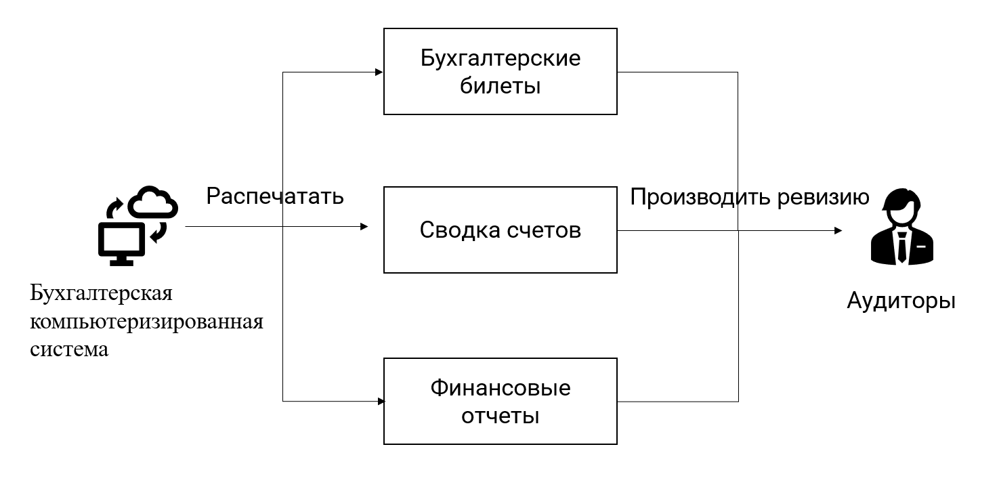
Обход компьютера для процесса аудита
- Ручной аудит в стиле мастерской. Применение компьютера бухгалтерами по-прежнему ограничивается базовой обработкой текстов и не сочетает технологию аудита с компьютерной технологией, чтобы в полной мере использовать преимущества быстрых вычислений, высокой точности и мощного хранилища. Еще один статус-кво аудита CPA в моей стране — «аудит в стиле семинара». В процессе аудита простая умственная работа, такая как копирование графиков и бухгалтерских квитанций, подсчет итогов, а также перепроверка и сверка, по-прежнему составляют большую часть времени и энергии аудита CPA. Кроме того, поскольку время аудита сертифицированного бухгалтера планируется заранее, а плата за аудит рассчитывается ежедневно, объект аудита часто хочет, чтобы время аудита было как можно короче, чтобы сэкономить расходы, и не желает или сотрудничество с аудиторами для продления времени аудита.Поэтому сертифицированные бухгалтеры не имеют времени и энергии для проведения более тщательного анализа и суждений по важным вопросам, тем самым незаметно увеличивая аудиторский риск. Некоторые эффективные и научные методы аудита, такие как метод статистической выборки, метод анализа тенденций и т. д., часто не применяются из-за высокой стоимости внедрения и длительного времени. Особенно после того, как компания реализует компьютеризацию бухгалтерского учета, бухгалтерский учет становится более подробным, а видимый процесс обработки сокращается, что усугубляет сложность отслеживания аудиторских следов.Сертифицированный бухгалтер явно чувствует, что в процессе аудита не хватает времени и энергии. , что влияет на аудиторский эффект и аудиторские выводы.

Информатизация учета и аудита
С популяризацией компьютерных технологий аудиторы и бухгалтерский персонал столкнулись с новыми трудностями: некоторые аудиторы и бухгалтеры-практики нуждаются в повышении производительности.Чтобы лучше интегрировать внутренние ресурсы предприятий и усилить внутренний контроль, различные отрасли промышленности начали разрабатывать программное обеспечение. или купить услуги у реселлера программного обеспечения. Именно потому у предприятий возникает потребность в расширении использования информационных технологий, что способствует информатизации процесса бухгалтерского учета и аудита. С 1990-х годов, с продвижением информатизации бухгалтерского учета и информационных технологий, аудиторская работа постепенно изменилась с ручного аудита на информационный аудит в прошлом, поэтому было разработано компьютерное программное обеспечение для аудита, специально используемое для аудиторских операций. Этот вид программного обеспечения используется только для помощи аудиторам в аудиторской работе на начальном этапе.Его функция заключается только в проверке финансовых доходов и расходов, проверке наличия ошибок и раскрытий в сумме, отраженной в финансовой информации, и т. д. , Он может выполнять только самые основные аудиторские операции. Функция аудита финансовых доходов и расходов, хотя и оказывает определенную информационную помощь аудиторам, находится только в зачаточном состоянии. Поэтому этот этап также называют эрой финансовых доходов. и расходный программный комплекс.
С течением времени, инновациями науки и техники и всесторонним развитием общества роль аудита уже не сводится к самой базовой стадии проверки бухгалтерских книг на предмет ошибок, его функции могут охватывать практически все сферы деятельности предприятия. финансовые дела.Ревизия и проверка эффективности, экономичности и результативности работы всего предприятия.Это изменение функции способствует развитию информатизации аудита и ускоряет разработку программного обеспечения для информатизации аудита. Особенно после дела о мошенничестве на фондовом рынке Enron и дела о финансовом мошенничестве WorldCom в 2002 году в США был введен Закон Сарбейнса-Оксли (SOX). Правительство и крупные предприятия начали уделять внимание построению аудита. Аудит стал для предприятий и правительств основным средством предотвращения рисков и осуществления внутреннего контроля. В то же время руководители различных ведомств и отраслей в Китае предложили построить внутренний аудит на своих предприятиях или в ведомствах, чтобы предотвратить риски, что ускорило темпы построения аудиторской информатизации в Китае.
В 2008 г. компания Beijing UFIDA Software Co., Ltd. выпустила программные продукты для аудиторских операций с мощными функциями, бесперебойной работой, более полными шаблонами и комплексными инструментами. Эта серия продуктов может проводить крупномасштабный аудиторский анализ для основных областей, важных областей и ключевых фондов финансов предприятия, чтобы обеспечить всесторонний надзор за фондами и контроль управления предприятием, преодолевая основные средства традиционного аудита, Аудит изменилась с единой системы аудита, основанной на ручном управлении, на систему аудита, основанную на компьютерных технологиях.
Как продукт быстрого расширения мировой экономики и быстрого развития компьютерных сетевых технологий информатизация бухгалтерского учета имеет следующие преимущества, которые могут решить проблемы, которые не могут быть решены компьютеризацией бухгалтерского учета в конкретной практической работе, и решить развитие современной предприятия：
-Бухгалтерская информация в режиме реального времени. Традиционный бухгалтерский учет в основном ведется постфактум, учетная информация отстает, и требуемая информация, как правило, не отражается в учете до тех пор, пока не будут завершены бухгалтерские дела текущего месяца. В сетевой среде бухгалтерская информатизация делает учетные данные своевременными, точными и оперативными, то есть учетные данные могут быть быстро собраны и переданы в режиме реального времени в режиме бухгалтерской информатизации, они могут быть загружены непосредственно в бухгалтерские приложения, поэтому что процесс от первичных документов до окончательной бухгалтерской информации может быть завершен мгновенно, а необходимая бухгалтерская информация доступна в любое время. Пользователи бухгалтерской информации также могут просматривать и запрашивать последнюю и историческую финансовую информацию, необходимую для различных уровней глубокой обработки основных учетных данных в соответствии с различными разрешениями, тем самым снижая риски, связанные с принятием решений.
-Интеллектуальная бухгалтерская информация. Компьютеризированный бухгалтерский учет является лишь усовершенствованием системы ручного учета, которая производится на основе ручного труда, поэтому его учетные процедуры также осуществляются путем имитации ручных учетных процедур.Программное обеспечение ведет учет, расчеты, отчеты и т. д. для хозяйственной деятельности. Однако информатизация бухгалтерского учета отвечает требованиям времени и создается в соответствии с характеристиками своевременности, оперативности и точности современной информации. Бухгалтерская информатизация разработана с точки зрения менеджеров.Он имеет не только функцию учета хозяйственной деятельности, но и такие функции, как управление, контроль и анализ бизнес-решений.Его учетные процедуры основаны на целях учета, согласно информации принципы управления и информационные технологии перестраивают учетные процессы. Реализация различных функций при информатизации бухгалтерского учета неотделима от взаимодействия человека и компьютера, в частности, функции прогнозирования и принятия вспомогательных решений могут быть выполнены только при участии менеджеров. Поэтому информатизация бухгалтерского учета уже будет не то же самое, что компьютеризация бухгалтерского учета, это будет просто система имитационного моделирования, а система, в которой люди взаимодействуют с компьютерами.
-Сетевой обмен бухгалтерской информацией. Развитие современных предприятий все больше и больше осознает важность управления в работе, и в нынешних условиях социальной информатизации полное совместное использование информационных ресурсов очень важно для повышения эффективности и результативности управления. Построение бухгалтерской информатизации является стержневым компонентом информатизации управления предприятием. В сетевой среде любой компьютер, выходящий в Интернет, может легально получать информационные ресурсы и учетные данные предприятия до тех пор, пока это разрешено полномочиями, а также может произвольно с авторизацией использовать другие компьютеры в сети. Любое рабочее место в сети имеет все функции системы, особенно производственный отдел, отдел снабжения, отдел кадров, отдел продаж и т.д. могут использовать и своевременно передавать необходимую им информацию с помощью информатизации учета для продвижения Внутренние коммуникации становятся более быстрыми и точными, что позволяет реализовать важнейшую функцию информатизации бухгалтерского учета — совместное использование информационных ресурсов бухгалтерского учета.
Информатизация приносит новые трудности:
-Расширение области аудита. Характеристики системы бухгалтерской информации и присущие ей риски определяют, что объем аудита должен измениться соответствующим образом. Как мы все знаем, в учетной информационной системе бухгалтерский учет и измерение выполняются автоматически компьютером по программе, и при ручной работе не будет типичных ошибок. Однако присущие информационной системе недостатки: во-первых, исходные документы в интегрированной системе значительно уменьшены, прямое соответствие между данными неоднозначно, а бизнес-обработка и финансовая обработка сильно интегрированы, так что хранящиеся данные в система и выходные данные могут не совпадать; во-вторых, в настоящее время многие программы имеют функции «отмены проверки», «антибухгалтерии» и «антикассы», которые могут вносить изменения в бухгалтерские записи, не оставляя следов, особенно когда соответствующий персонал преднамеренно вмешивается в программу в рамках автоматизированной системы. Это нелегко обнаружить; в-третьих, соответствующий персонал может внедрить в систему незаконные программы для передачи данных, распечатать ложные данные и предоставить их аудиторы. Эти действия увеличат аудиторский риск. Поэтому аудит при информатизации бухгалтерского учета должен не только проверять различные учетные данные и информацию, но и проводить аудит организационного контроля, системного контроля за развитием и эксплуатацией, системного контроля безопасности, технического и системного программного обеспечения и контроля функционирования бухгалтерского учета предприятия. . В дополнение к аудиту информационной системы бухгалтерского учета после ее ввода в эксплуатацию аудиторы могут участвовать в проектировании и разработке информационной системы бухгалтерского учета, проводить предварительные и текущие проверки проектирования, отладки, проверки и приемки системы, и проверить законность, есть ли проблемы с безопасностью и надежностью и т. д., это может еще больше расширить объем аудита.
-Сокрытие аудиторских следов. В традиционном ручном учете рабочий процесс бухгалтерского учета выглядит следующим образом: исходные ваучеры → проверка (оригинальные ваучеры) → заполнение бухгалтерских ваучеров → просмотр (бухгалтерские ваучеры) → (оплата) → ввод → сверка → проверка → подготовка отчета. Таким образом, возможными контрольными следами являются: бухгалтерские документы, бухгалтерские книги, бухгалтерская отчетность и другие бухгалтерские материалы. И все эти материалы отражены в письменной форме, ссылки на транзакции имеют письменные записи, есть подпись обработчика, и каждая транзакция имеет полный аудиторский след. При аудите аудиторы имеют четкие контрольные журналы и могут выбрать один из двух путей аудита в соответствии со своими потребностями. Один из них — метод последующих действий, то есть начиная с исходного документа, отслеживая транзакцию до отчета; из отчета, проследить источник и проследить его обратно к способу проверки исходного документа или способу выборочной проверки взаимосвязи между учетными данными между отчетами и между отчетами и бухгалтерскими книгами. Однако в информационной системе бухгалтерского учета предусмотрено, что все ваучеры, бухгалтерские книги и отчеты должны быть распечатаны и переплетены в книги, но найти оригинальные контрольные следы из этих печатных письменных записей трудно. Особенно в случае функций «анти-бухгалтерия» и «анти-касса», модифицируйте ваучер и повторно бронируйте после модификации, и измененная учетная запись не оставит никаких следов (то есть различные типы учетных записей, которые были зарегистрированы.Если в учетной записи есть ошибка, вы также можете отменить учетную запись). Даже если счет был урегулирован в этом месяце, метод «обратного расчета» все еще можно использовать для повторного расчета. В то же время, при информатизации бухгалтерского учета, в связи с изменчивостью системного времени, соответствующий персонал может вести учет в разное время в течение короткого промежутка времени, и даже счета за другие годы. В отличие от ручного учета, аудиторы могут обнаруживать недавние счета, распознавая почерк. Кроме того, если подразделение, использующее информационную систему, вступает в сговор с разработчиком для изменения прикладной программы информационной системы, аудиторам трудно найти лазейки, что еще больше увеличивает сокрытие аудиторских следов.

Цифровизация бухгалтерского учета и аудита
Поскольку информатизация принесла новые трудности и вызовы специалистам по аудиту и бухгалтерскому учету, это означает, что одних только информационных технологий недостаточно для удовлетворения растущих новых требований отрасли бухгалтерского учета и аудита. В статье объясняется разница между информатизацией и цифровизацией. Информатизация: оцифровка информации. Информатизация относится к построению компьютерной информационной системы, процессы и данные в традиционном бизнесе обрабатываются через информационную систему, а эффективность повышается за счет применения технологии к отдельным ресурсам или процессам. Основной функцией является оцифровка информации, которая преобразует аналоговую информацию в двоичные коды, представленные нулями и единицами, чтобы компьютеры могли хранить, обрабатывать и передавать такую ​​информацию. Согласно определению Gartner: Оцифровка информации — это процесс преобразования аналоговой формы в цифровую. Определение информатизации, данное энциклопедией Baidu: информатизация предприятия, которая, по сути, представляет собой оцифровку бизнес-процессов, таких как производственный процесс, движение материалов, обработка транзакций, денежные потоки, взаимодействие с клиентами и т. д., посредством различных сетей информационных систем Создание новых информационных ресурсов для обеспечения людей на всех уровнях с пониманием и наблюдением за всей информацией в различных динамичных бизнесах, чтобы принимать решения, способствующие оптимизации комбинации производственных факторов, и рационально распределять ресурсы предприятия, чтобы предприятия могли адаптироваться к постоянно меняющимся рыночная экономика Конкурентная среда для получения максимальной экономической выгоды. С помощью приведенных выше определений мы можем обнаружить, что развитие информатизации в узком смысле определяет роль информационных технологий в содействии производству и работе предприятий. Посредством информатизации мы вводим в информационную систему клиента, товар, бизнес-правило и метод бизнес-процесса в виде данных и трансформируем цель физического мира в структурированное текстовое описание цифрового мира. Но следует отметить, что это только оцифровка информации. Так что же такое концепция оцифровки? Цифровизация （Digitalization）:Сосредоточьться на изменении бизнес-моделей. Оцифровка, более известная как «оцифровка бизнеса», основана на поддержке и возможностях, предоставляемых информационными технологиями, что позволяет бизнесу и технологиям по-настоящему взаимодействовать и изменять традиционную модель бизнес-операций. Это оцифровка процессов и ролей, составляющих бизнес-операции, для создания новых бизнес-моделей. По определению Gartner,Цифровизация бизнеса относится к использованию цифровых технологий для изменения бизнес-моделей и предоставления новых возможностей для получения дохода и ценности, и это процесс перехода к цифровому бизнесу. Оцифровку можно выразить одним предложением: это выражение бизнес-статуса предприятия в виде цифр. Например, для заказов на поставку система закупок модернизируется и усиливается.На основе исторических данных о заказах сотрудники по закупкам могут быть объединены в портреты клиентов, за которых они несут ответственность, а персонал по закупкам может быть сообщен, какие клиенты являются основными. клиенты, которые являются обычными клиентами и которые вот-вот будут потеряны, и сообщите покупателю, какие действия он должен предпринять, чтобы улучшить свою работу на разных уровнях клиентов. В настоящее время это означает, что система закупок расширяет возможности бизнеса продаж, а предприятие оцифровывает бизнес продаж. В то же время поставщики и бизнес-пользователи также могут использовать анализ больших данных, автоматизацию процессов и новую модель совместной работы, чтобы повысить эффективность анализа закупок и значительно сократить расходы, чтобы добиться более быстрых и прозрачных устойчивых закупок.Можно считать, что информатизация — это проекция реального мира на цифровой мир, который представляет собой единую систему. Цифровизация развивается на основе информатизации.Оцифровка физических объектов, будь то структурная информация в традиционном понимании или неструктурированная информация, может быть преобразована в информационную информацию, а собранная информация может быть интегрирована в единое целое для анализа. отделов – комплексное повышение эффективности и безопасности. Как показано на Таб 1.1
Таб 1.1
 | Информатизация | Цивролизация
Область применения | Единая система или бизнес, локальная оптимизация | Глобальная система или процесс, общая оптимизация
Присоединение | Отсутствие соединения и подключения, низкая эффективность и медленный отклик | Полностью подключен и полностью подключен, высокая эффективность и быстрый отклик
Данные | Данные разрознены и фрагментированы без реальной ценности | Централизованная интеграция данных, углубленный анализ стоимости активов данных
Мышление | Управленческое мышление | Целенаправленное мышление
Разница между определения информатизацией и цифровизацией
Цифровизация привносит в аудит и бухгалтерский учет две новые технологии: технологию блокчейн и технологию больших данных. Именно с технологией блокчейн и технологией больших данных люди действительно вступили в эпоху цифровой экономики.
Цифровая экономика – это собирательный образ крупных инноваций, вторжения цифровых технологий в производство и общественную жизнь. Крупнейшими инновациями в цифровой экономике являются: формирование искусственного интеллекта и робототехники, криптовалюты, «умные фабрики», «умные города», «умные вещи», технологии блокчейн и др. Естественно, возникли проблемы с реакцией бухгалтерского сектора на глобальную цифровизацию клиентских баз, экономической деятельности и основ жизни. Положительными сторонами развития цифровых технологий для учетной среды являются: повышение прозрачности информации, точность отслеживания, постоянная регистрация, снижение затрат на обработку больших данных, повышение доверия населения к результатам аудита. В качестве негативных и непредсказуемых моментов можно отметить: сложные цифровые технологии; непредсказуемые регуляторные и социальные воздействия; необходимость новых стандартов; новые формы доверия и контроля на взаимной основе.
С 2009 года принципы блокчейна были признаны потенциальной новой информационной технологией для изменения общества, которая может быть такой же революционной, как Интернет. Первоначально разработанная как метод записи криптовалютных транзакций, технология блокчейн становится основой для многочисленных приложений в банковской сфере, на финансовых рынках, в страховании, системах голосования, договорах аренды и т. д. Однако в настоящее время широкого применения технологии блокчейн в бухгалтерском учете и аудите не существует. Более того, в этой области даже не проводилось обширного обсуждения, чтобы выявить ограничения и проблемы использования новой технологии. Юрий Гузов считает, что развитие технологии построения блокчейна происходит следующим образом: Блокчейн 1.0 — это валюта. Криптовалюты используются в различных приложениях, связанных с деньгами, например, в системах денежных переводов и цифровых платежей. — Блокчейн 2.0 — это смарт-контракты. Все экономические, рыночные и финансовые приложения, основанные на блокчейне, работают с различными типами финансовых инструментов — акциями, облигациями, фьючерсами, ипотечными кредитами, собственностью, смарт-активами и смарт-контрактами. – Блокчейн 3.0 – умная компания. Приложения, выходящие за рамки денежных расчетов, финансов и рынков. Они распространяются на государственное управление, здравоохранение, науку, образование, культуру и искусство. Как показано на Таб 1.2.
Таб 1.2
Степень развития | Название | Характерика | Решение основной проблемы
Блокчейн 1.0 | Программируемые деньги | Денежные цифры | Децентрализация и оптимизация процесса валютных платежей
Блокчейн 2.0 | Программируемые финансы | Смарт-договор | Оптимизация процессов и применение финансовых сценариев
Блокчейн 3.0 | Программируемое общество | Мобильный терминал | Децентрализация всех аспектов общественной жизни
Источник таб 1.2.
Из определения блокчейна мы также можем обнаружить, что ценность блокчейна отражается в безопасности и взаимосвязи всех вещей, что совпадает с новыми потребностями в оцифровке бухгалтерского учета и аудита.
Влияние блокчейна на бухгалтерский учет
Блокчейн представляет собой общедоступный сетевой реестр, и каждый узел имеет право записывать соответствующую информацию о транзакциях, таким образом формируя блок данных цепочки, соединяющий каждый узел. Основной принцип заключается в том, что с помощью этой общедоступной книги каждый участник книги является каждым узлом в блоке данных цепи и может совместно вести учетные записи. Таким образом, данные, записанные каждым узлом, являются открытыми и прозрачными, и их можно использовать для проверки достоверности информации. Таким образом, каждый блок содержит сценарий данных, который может гарантировать подлинность и достоверность информации на техническом уровне без какой-либо сторонней проверки. В информационной системе на основе блокчейна узел представляет собой сервер и хранит базу данных. Любой узел может учитывать и напрямую подключаться к другому узлу без какого-либо третьего сервера посередине. Когда транзакция происходит между двумя узлами, содержимое транзакции шифруется и передается всем другим узлам для учета, что предотвращает подделку информации о транзакции обеими сторонами. Как показано на Рис 1.2.
Рис 1.2.
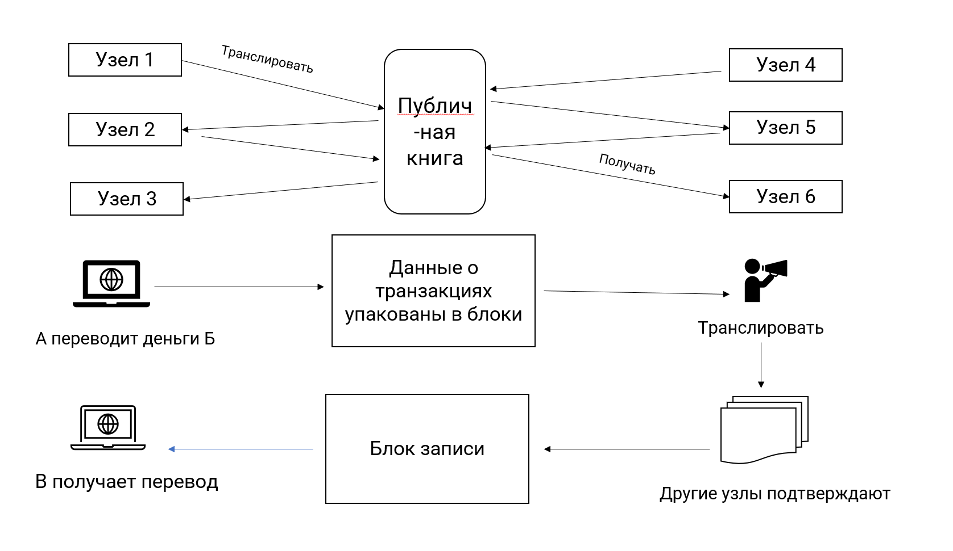
Принципиальная схема бухгалтерского учета в блокчейне
Управление приложениями блокчейна можно разделить на три категории: первое — это основное хранилище информации, то есть пользователи могут создать базу данных в сети блокчейна в качестве своего рода доказательства хранения;Второе — более сложное приложение для аутентификации,использовать сеть блокчейн для обработки сложных логических данных, таких как привязка информации о личности к различным приложениям и информации о транзакциях, а также прямая связь через комбинацию основной цепочки и цепочки филиалов для получения более быстрых данных. основанные на приложениях, такие как свободный обмен между различными валютами через сеть блокчейна, который требует общей работы всей сети блокчейна для выполнения нескольких ссылок, таких как инициация, просмотр, транзакция и учет. С точки зрения бухгалтерского учета успешная реализация трех функций достигается за счет использования распределенного реестра в рамках технологии блокчейн. Среди них влияние технологии блокчейн на бухгалтерский учет в основном отражается в бухгалтерских подтверждениях, бухгалтерских измерениях, бухгалтерских записях и бухгалтерских отчетах：
- Бухгалтерское подтверждение. Бухгалтерское подтверждение сети блокчейна можно просто отнести к односторонней инициации и коллективному подтверждению. Двойная бухгалтерия в основном используется в традиционном бизнесе для реализации связи между различными субъектами; распределенный учет блокчейна представляет собой вертикальное расширение времени между различными субъектами. Традиционный учет опирается на двустороннюю бухгалтерию для достижения пробного баланса, в то время как сеть блокчейна полагается на проверку и подтверждение каждого узла для достижения. Каждый узел является подтверждающим учетную информацию, а для подтверждения учетных элементов требуются все узлы. Такой мощный механизм исправления ошибок может обеспечить точность и объективность элементов учета.
-Бухгалтерское измерение. Каждый узел блокчейна сохраняет всю информацию о данных всего процесса транзакции, и каждую транзакцию можно просмотреть в любое время и расположить в хронологическом порядке. Таким образом, факторы, которые могут повлиять на учетную оценку в сети блокчейн, прозрачны: историческая стоимость, восстановительная стоимость, чистая стоимость реализации, текущая стоимость и справедливая стоимость. Атрибуты предоставляют более объективную и точную информацию и создают более объективную среду для стандартизированного измерения финансовых данных.
- Бухгалтерские записи. В традиционной интернет-модели транзакция с цифровыми активами должна быть рассмотрена и одобрена центральным агентством.Если она не подлежит мерам надзора со стороны центрального агентства, легко вызвать хаос в транзакциях. Поскольку цифровые активы не могут на 100% соответствовать реальным активам, техническими средствами легко копировать цифровые активы и торговать ими несколько раз, что приводит к распространенной «двойной оплате». Поэтому в традиционной модели пробный баланс главной книги обычно используется для поиска изменений в каждом счете, чтобы избежать повторных платежей. Информация о транзакциях записывается в режиме реального времени, и запись следующего блока начнется только после завершения одного блока.Другие узлы будут распознавать только исходный источник информации, и проблема «двойных расходов» больше не существует. Финансовая система на основе блокчейна использует технологию для замены традиционной модели централизованного учета на модель децентрализованного учета. Таким образом, больше нет необходимости централизованно собирать бухгалтерские ваучеры, и в то же время можно реализовать прямой и автоматический баланс предыдущей информации о транзакциях. Децентрализованная модель избавляет от необходимости в главной бухгалтерской книге, а распределенная бухгалтерская книга станет новой моделью бухгалтерской книги. Вся проверка информации о транзакциях автоматически завершается сетью, и осуществляется отслеживание времени информации о транзакциях, и традиционный ручной баланс счета больше не требуется.Точность и законность гарантируются, что может эффективно предотвратить субъективность бухгалтеров в отношении финансовых данных. Это обеспечивает точность и объективность бухгалтерских данных и снижает риск бухгалтерского мошенничества.
- Бухгалтерские отчеты. Финансовые данные в блокчейне открыты и прозрачны, и может быть реализовано автоматическое раскрытие данных в режиме реального времени. Традиционный запрос информационных данных обычно подвергается вмешательству человека.Информационные данные на платформе блокчейна стали объективным существованием, которое можно извлечь в любое время в соответствии с потребностями, что ослабляет роль человека. Системы блокчейн также прошли долгий путь с точки зрения раскрытия информации. Раскрытие традиционных интернет-данных имеет тенденцию быть фрагментированным и низкоуровневым; на платформе блокчейна пользователи могут получить доступ ко всему распределенному реестру, и больше нет информационной асимметрии. Поскольку у каждого клиента разные права доступа, можно не беспокоиться об утечке важных финансовых данных. «Один ключ может открыть только один замок», пользователи не могут запрашивать информацию, выходящую за рамки их собственных полномочий.
Что касается ежедневного финансового возмещения, то, как обеспечить соблюдение и разумное возмещение расходов, требует много сложной работы. Например, ежедневные мелкие расходы административного отдела компании больше, и каждое возмещение должно предоставлять счет-фактуру и подробный чек на единицу продаж. Если сумма превышает определенное значение, необходимо подавать заявление и переводить деньги через компанию, если сумма небольшая, будет хлопотно каждый раз запрашивать счет и т. д. Учитывая эти детали, чтобы эффективно покупать, требуется много энергии для подготовки. Судя по системным положениям компании, это в основном направлено на усиление финансового надзора и обеспечение того, чтобы капитальные затраты осуществлялись в соответствии с правилами. Но эти тривиальные сборы счетов также отнимают много времени и энергии персонала, занимающегося возмещением расходов. В сочетании с характеристиками блокчейна, не допускающими несанкционированного доступа, сотрудники имеют свои собственные сертификаты цифровой идентификации при покупке, а отдел продаж напрямую регистрирует информацию о продажах и цифровую личность покупателя в финансовой системе блокчейна, когда происходит бизнес продаж. проверяя подлинность этих экономических предприятий, соответствующие подразделения могут напрямую войти в систему блокчейна отдела продаж, чтобы просмотреть цифровую идентификацию сотрудника, что уменьшает связь с возмещением расходов некоторых сотрудников и предоставленных материалов для возмещения, а также снижает временные затраты и стоимость ссылка на возмещение затрат на оплату труда.
Характеристики блокчейна могут помочь участникам рынка уменьшить информационную асимметрию необходимой информации, расширить возможности разделения труда и сотрудничества и повысить эффективность работы. Использование технологии блокчейн в аудите, поскольку характеристики блокчейна подходят для растущих потребностей аудита, роль блокчейна показана в таблице 1.3.:
Таб 1.3
Характерика | Объяснение | Влияние к аудиту
Децентрализация | Учет и хранение блокчейна распределены, а взаимные узлы независимы и равноправны, отсутствует централизованная система управления, что повышает прозрачность транзакций. | Подробная информация об аудируемом подразделении не будет сообщаться руководству, что сделает аудиторские доказательства и данные более надежными.
Информация не может быть изменена | Информация, поступающая в блокчейн, будет постоянно храниться после проверки, что является доказательством права собственности. | Это гарантирует, что данные аудита не могут быть подделаны, а источник данных является независимым и уникальным, что повышает безопасность и надежность финансовой отчетности.
Отметка времени | Различные данные и информация будут передаваться в цепочку своевременно, а время передачи будет записываться в режиме реального времени, чтобы порядок транзакций был четко обозначен. | Он обеспечивает подлинность и надежность данных и в то же время позволяет проверять данные, обеспечивая стабильный механизм отслеживания для аудита.
Сетевой консенсус | Подлинность транзакции, соответствие законодательству будут проверены, а между двумя сторонами будут осуществляться расчеты в режиме реального времени и другие действия по транзакциям. | Это обеспечивает надежность и достоверность данных аудита, повышает своевременность сбора данных в процессе аудита и обеспечивает возможность непрерывного аудита и аудита в режиме реального времени.
Открытость | Данные в блокчейне открыты для всех, информацию можно запросить через общедоступный интерфейс, вся операционная система прозрачна. | Информация бухгалтера аудируемого лица может получить ее в любое время.
Автономия | Благодаря общепризнанным протоколам и спецификациям вся информация об узле находится в безопасной среде без вмешательства человека. | Обеспечивает источник доступа аудиторов к данным аудиторских доказательств
Анонимность | Обмен узлами и узлами происходит по фиксированному алгоритму, и обеим сторонам не нужно раскрывать свою личность. | Гарантировать независимость аудитора в процессе аудита
Программируемость | Повысить уровень интеллекта, запрограммировав систему или создав систему алгоритмов. | Благодаря программируемой функции интеллектуальный аудит может быть реализован путем разработки алгоритмов и планирования аудита контента.
Статистика характерики блокчейна
Влияние технологии блокчейн на аудит
Из таблицы видно, что блокчейн в основном влияет на аудит посредством следующих аспектов: (1) свойство блокчейна от несанкционированного доступа делает источник учетных данных надежным, а проверенные данные вводятся в блокчейн. блока затрудняет подделку данных и манипулирование ими, а также обеспечивает базовый источник данных для эффективного развития аудиторского бизнеса. (2) Функция распределенного реестра технологии блокчейн обеспечивает безопасность данных и значительно снижает риск подделки данных или атаки со стороны проверяемой единицы. Данные в системе блокчейна хранятся распределенным образом, и данные резервируются несколькими узлами.Даже если узел взломан или атакован, это не повлияет на общее состояние других данных. (3) Особенность временной метки в блокчейне заключается в том, что время ввода данных записывается при вводе информации о данных, что значительно увеличивает сложность подделки данных, обеспечивает стабильные подсказки для аудиторской работы и дополнительно гарантирует аудиторскую работу. Кроме того, функция отметки времени требует, чтобы проверяемая единица достигла соглашения со многими участниками при изменении данных, что также увеличит сложность финансового мошенничества, значительно снизит возможность финансового мошенничества и сделает финансовую деятельность проверяемой единицы данные и информация верны.Надежность и достоверность значительно улучшены, а стоимость проверки информации может быть значительно снижена. (4) Функция сетевого консенсуса в рамках технологии блокчейна также обеспечивает подлинность и надежность данных проверяемой единицы, а также своевременность данных, закладывая прочную основу для непрерывного аудита в режиме реального времени и канал для получения аудита. информация Это более удобно, значительно экономит время сбора и сортировки информации, повышает эффективность аудиторской работы.
Что касается текущего этапа, то в цифровом применении бухгалтерского учета и аудита ситуация с применением и область применения больших данных значительно выше, чем у технологии блокчейн. И блокчейн, и большие данные являются горячими темами. Развитие больших данных происходит раньше, чем развитие блокчейна, и это стало огромной отраслью. Сочетание развивающейся технологии блокчейна с большими данными приведет к столкновению различных эффектов. С технической точки зрения, технология больших данных обменивает доверие на вычислительные ресурсы, а технология блокчейна обменивает вычислительные ресурсы на доверие, поэтому их комбинация запускает новую волну информационной безопасности. Большие данные в основном связаны с управлением массивными данными, а ядром блокчейна является достижение высокой безопасности и надежности данных без централизованных посредников.
Поэтому блокчейн и большие данные не конфликтуют друг с другом и не заменяют друг друга, это совершенно разные решения для данных в разных сценариях. Во второй главе статьи будет подробно проанализировано влияние больших данных на бухгалтерский учет и аудит.

Вывод
В этой главе в основном рассматриваются три этапа перехода от традиционного аудита к оцифровке. Компьютеризация впервые сделала широкомасштабной популяризацию компьютерных технологий на предприятиях, изменив традиционный способ ручной работы по аудиту и бухгалтерскому учету Будь то бухгалтерский учет или аудит, он выполняется на компьютере. На основе компьютеров как средств производства информатизация разработала программное обеспечение, связанное с аудитом и бухгалтерским учетом, такое как UFIDA, которое делает рабочий процесс аудита и бухгалтерского учета процедурным, а также способствует обмену данными между различными подразделениями. Цифровизация все еще находится на начальной стадии практики.Появляющиеся новые технологии - это в основном технология больших данных и технология блокчейн.Все текущее цифровое развитие аудита и бухгалтерского учета вращается вокруг этих двух технологий. Благодаря своей открытости и неизменности технология блокчейн очень подходит для отслеживания аудита и ведения бухгалтерского учета. В настоящее время технология больших данных широко используется и тесно интегрирована с технологией блокчейн.Во второй части статьи подробно анализируется влияние больших данных на бухгалтерский учет и аудит.

Влияние цифровизации на бухгалтерский учет и аудит

Теории, относящиеся к бухгалтерскому учету и аудиту
Цифровая экономика — это собирательной образ крупных инноваций, вторжения цифровых технологий в производство и общественную жизнь. Наиболее крупными новациями цифровой экономики являются: формирование искусственного интеллекта и робототехника, криптовалюты, «умная фабрика», «умный город», «умные вещи», технология блокчейн и т. д. Естественно, встает вопрос о реакции учетной сферы на глобальную цифровизацию клиентской базы, экономической деятельности и основ жизни.
Положительными элементами развития цифровых технологий для учетной среды являются: повышение уровня прозрачности информации; точность ее отслеживания; постоянный реестр; сокращение затрат обработки мега данных; повышение уровня доверия публики к результатам проверки. В качестве отрицательных и слабо прогнозируемых моментов можно отметить: сложную технологию цифровизации; непредсказуемые нормативно-правовые и социальные последствия; необходимость разработки новых стандартов; формирование новых форм доверия и контроля на взаимной основе.
Когда информатизация достигнет определенного уровня развития, будет сформирована огромная база данных, которую в народе называют большими данными. Как следует из названия, большие данные - это набор данных с большим количеством, сложной структурой и многими типами. Его можно понимать как сверхбольшую базу данных, которой могут управлять не отдельные лица или единицы. Величие больших данных связано не только с количеством, но, что более важно, с большей ценностью. Таким образом, большие данные могут использоваться, анализироваться, сортироваться и использоваться предприятиями, инвесторами или другими пользователями в течение определенного периода времени.
Создание больших данных является результатом совместных действий Интернета, облачных вычислений и Интернета вещей:
Первый-Интернет. По мере того, как Интернет становится все более популярным, информатизация ускоряет скорость проникновения в различные отрасли и классы общества. В этом процессе также появляются различные типы данных. В то же время эти данные все больше влияют на жизнь, эмоции людей и пронизывают каждую частичку их жизни. Через Интернет он может ускорить взаимопонимание между людьми, а также может более широко понять потребности и привычки поведения населения. Все это создает предпосылки для генерации больших данных.
Второй - облачные вычисления. Облачные вычисления основаны на Интернет-вычислениях, которые являются дальнейшим развитием распределенной обработки и могут предоставлять услуги хранения для различных Интернет-приложений. Вместе с тем, обеспечить аудитории быстрый и удобный доступ к сети также удобнее.
Третий - Интернет вещей. Интернет вещей - это компонент нового поколения информационных технологий, также известный как Интернет вещей (Lot). Как следует из названия, это Интернет, где все взаимосвязано. Посредством различных инфракрасных устройств и других сенсорных устройств, в соответствии с согласованным соглашением, люди и вещи, вещи и предметы соединяются, а информация обменивается и передается для реализации сети интеллектуальной идентификации, определения местоположения, отслеживания, мониторинга и управления. Интернет вещей реализует взаимосвязь между людьми, машинами и вещами, а также данные и относительные отношения между ними. Эти данные представляют собой не только структурированные данные, но и большой объем неструктурированных данных. Эти типы данных сложны и огромны.
Большие данные имеют следующие характеристики:
-большой объем - сбор и сортировка больших данных - сложная проблема;
-сложная структура данных - эти данные представляют собой не только структурированные данные, но и неструктурированные данные. Структурированные данные, такие как числа, и неструктурированные данные, такие как изображения, звуки, видео и т. Д. Эти неструктурированные данные могут иметь отношение к бизнесу, поэтому структурированные и неструктурированные данные сосуществуют, и их нелегко обрабатывать.
-Своевременность. По сравнению с запаздывающей учетной информацией данные, предоставляемые большими данными, являются своевременными, то есть создание и обработка данных происходит в режиме реального времени, что также обеспечивает принятие бизнес-решений, поддерживаемое более точными данными.
-Коммерческая ценность высока, но плотность низкая - например, перед лицом огромных объемов данных, возможно, только один или два являются эффективными; с точки зрения бухгалтерской информации, при непрерывном генерировании информации, это может быть полезно для бухгалтерского учета. Информация состоит только из одной-двух или одной-двух частей.
Применение больших данных:
-Облачная платформа / вычисления Облачные вычисления в основном предоставляют места и каналы для хранения и доступа для активов данных. Другими словами, облачные вычисления обеспечивают платформу инфраструктуры. А большие данные основаны на облачных вычислениях для приложений и работы.
-Технология распределенной обработки Платформа распределенной обработки может соединять компьютеры с разным расположением, разными функциями и разными данными.Под единым контролем системы управления анализ и обработка данных выполняются соответствующим образом.
-Технология хранения Так называемая технология хранения на самом деле предназначена для поддержки анализа и обработки больших данных. Например: Google и Tencent, каждая из которых имеет сотни тысяч серверов и жестких дисков, все еще расширяют свои устройства хранения. Большинство этих расширений построено на дешевых серверах и жестких дисках, поэтому у них остается больше времени для технологических исследований и разработок.
-Инструмент интеллектуального анализа данных. Интеллектуальный анализ данных - это ядро ​​обработки больших данных. Интеллектуальный анализ данных, также известный как исследование данных и интеллектуальный анализ данных, является этапом обнаружения знаний базы данных. В основном это относится к поиску неявных, неизвестных, но ценных данных из большого количества неоднозначных случайных данных. Это показано на Рис 2.1.
Рис 2.1
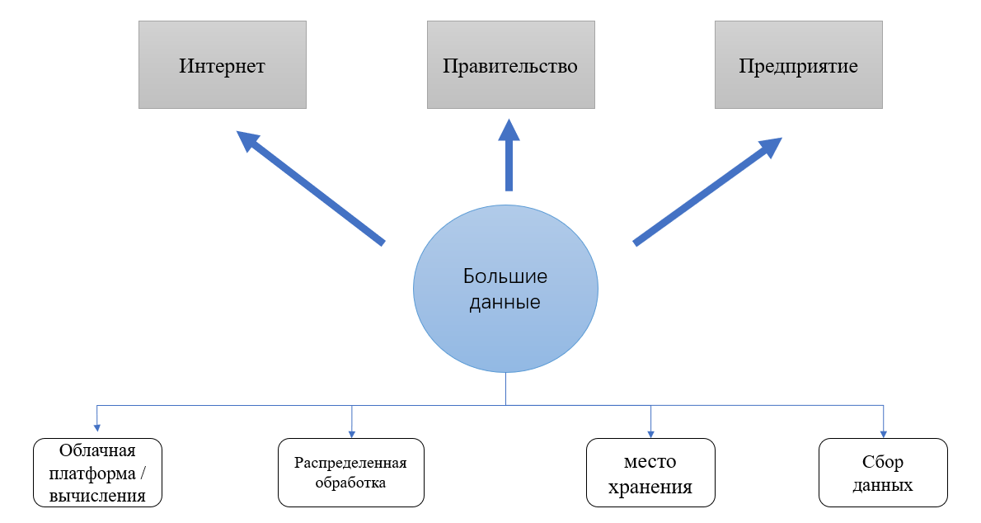
Техническое и практическое применение больших данных

Влияние больших данных на бухгалтерский учет
На рисунке представлена ​​схема работы информационной системы бухгалтерского учета современных крупных предприятий. Электронная система бухгалтерского учета в основном отвечает за «обработку данных» в процессе «ввод данных - обработка данных - вывод данных».
Рис 2.2

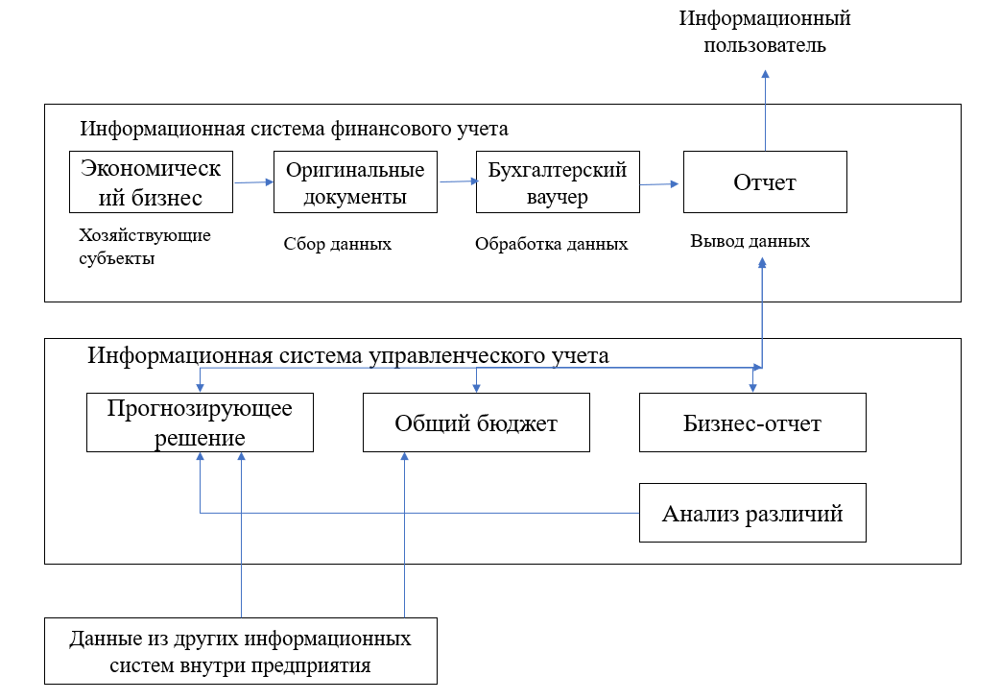
Электронная бухгалтерская информационная система
С наступлением эры больших данных компании стали уделять больше внимания интеллектуальному анализу данных и их углубленному анализу. Что касается финансов, разница между эпохой больших данных и традиционной эпохой заключается в следующем:
Во-первых, это внезапное увеличение объема данных, большая часть которых - неструктурированные бизнес-данные;
Во-вторых, перед лицом таких огромных объемов данных от практикующих бухгалтеров требуется быстрое и быстрое время отклика. Следовательно, как собирать данные, организовывать данные, анализировать данные, использовать данные, интегрировать эти эффективные данные и распределять ресурсы - одна из сложных проблем, с которыми предприятия должны столкнуться в настоящее время. Очевидно, что данные сами по себе не могут предоставить какую-либо информацию. В эпоху больших данных, если компании не могут полностью собирать, анализировать и использовать данные или интегрировать данные, они окажутся в невыгодном положении и не смогут эффективно предотвращать и устранять риски.
Влияние на источник бухгалтерской информации
Один тип информации может быть представлен данными или единой структурой, то есть данными, которые легко распознаются компьютером, которые мы называем структурированными данными, такими как числа и символы; в то время как другой тип информации не может быть представлен числами или унифицированную структуру, такую ​​как текст, изображения, звуки, веб-страницы и т. д., мы называем неструктурированными данными. Структурированные данные относятся к неструктурированным данным, которые являются частным случаем неструктурированных данных. Это показано на Рис 2.3.
Рис 2.3.
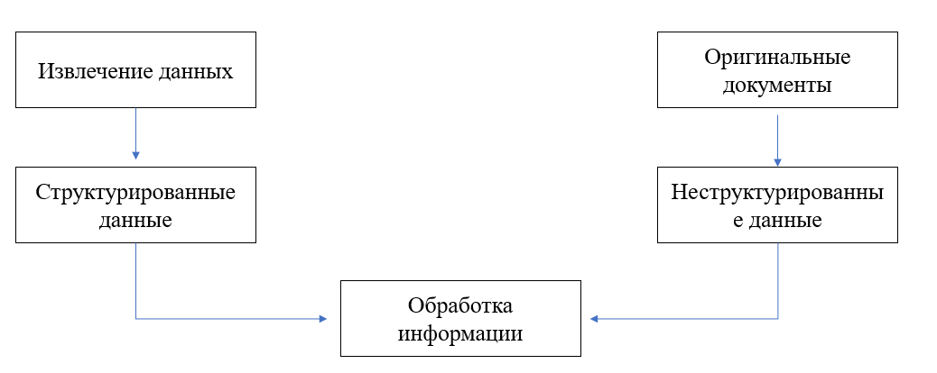
Расширение бухгалтерской информации
Большие данные приносят не только структурированные данные, но и неструктурированные данные, причем неструктурированных данных может быть больше. Традиционная бухгалтерская информация в основном поступает из структурированных данных, а структурированные данные могут быть проанализированы, использованы или даже напрямую приняты. Эпоха больших данных приносит с собой больше неструктурированных данных, что также оказывает определенное влияние на источники бухгалтерской информации.
Во-первых, неструктурированных данных становится все больше, и они широко присутствуют в бухгалтерской информации. Сосуществование неструктурированных данных и структурированных данных является одним из признаков эпохи больших данных. В то же время технология больших данных может также реализовать комбинацию неструктурированных данных и структурированных данных и проанализировать их, чтобы найти разрыв между массивными данными. анализировать и оценивать развитие бизнеса предприятия с помощью количественных методов.
Во-вторых - подчеркнуть корреляцию между массивными данными, а не причинно-следственную связь. В контексте больших данных упор делается на корреляцию, а не на причинно-следственную связь в традиционном смысле. Например, корреляция относится к тому, что происходит, а причинная связь - к тому, почему это происходит. Большие данные часто используют корреляцию, чтобы указать на взаимосвязь между данными.
В-третьих, традиционный бухгалтерский анализ подчеркивает точность и точность, в то время как эпоха больших данных подчеркивает эффект от использования данных. Традиционный бухгалтерский анализ считает, что точность бухгалтерской информации чрезвычайно важна, а мошенническая информация или несистематические ошибки недопустимы. Но в эпоху больших данных больше внимания уделяется эффектам анализа бухгалтерской информации, и нет таких высоких требований к точности, или абсолютная точность не является фокусом эпохи больших данных. В традиционной системе бухгалтерской информации из-за отсутствия массивной поддержки данных любые полученные данные / информация имеют жизненно важное значение для бухгалтерской информации. Также необходимо, чтобы эта информация обеспечивала ее подлинность и надежность. Вызовет искажение бухгалтерской информации . Таким образом, в эпоху малых объемов данных люди будут сокращать количество ошибок и избегать их посредством повторных проверок и демонстраций, различных процедур тестирования и процедур аналитического обзора, а также будут использовать тестовые образцы для выявления системных отклонений. Хотя полученной информации немного, нельзя недооценивать временные и трудовые затраты, потраченные на демонстрацию такой информации. В эпоху больших данных из-за разнообразия и сложности данных люди больше не слишком беспокоятся об определенном отклонении данных, которое окажет фатальное влияние на качество бухгалтерской информации, и нет необходимости тратить много затраты на устранение несоответствия этих данных. Таким образом, эффекты, принесенные эпохой больших данных, часто более важны, чем точность традиционной бухгалтерской информации.
Влияние больших данных на управленческий учет
Управленческий учет - это бухгалтерская дисциплина, отделенная от традиционного финансового учета, противопоставленная ему и направленная на обслуживание управления бизнесом. Управленческий учет нацелен на улучшение управления бизнесом и повышение экономической эффективности. Следовательно, в основной концепции управленческого учета создание стоимости и поддержание являются двумя наиболее важными моментами. В связи с этим управленческий учет должен принимать соответствующие меры для каждого конкретного шага и каждого конкретного звена в процессе управления, и эти меры должны соответствовать этому. Функции управленческого учета в целом можно разделить на три аспекта:
Один из них - это определение первоначальной стоимости и измерение последующих затрат.
Второй - обеспечить поддержку данных бухгалтерского учета для принятия текущих и будущих решений и планирования.
Третий - предоставление точных данных для управления контролем и оценкой.
Под воздействием эпохи больших данных функции управленческого учета обязательно пострадают, а также произойдут некоторые изменения:
-Определение первоначальной стоимости и оценка последующих затрат
Во всех видах информации, предоставляемой управленческим учетом, ключевым является определение первоначальной стоимости. Деловая деятельность предприятия неотделима от подтверждения затрат. В то же время подтверждение затрат также проходит через все аспекты прогнозирования предприятия, подготовки планов и бюджетов. Поэтому то, как определить начальную стоимость и измерить последующую стоимость, оказывает большое влияние на управленческий учет в эпоху больших данных. При традиционном подтверждении затрат и измерении затрат информация о подтверждении и измерении поступает изнутри предприятия. Однако в эпоху больших данных эта информация претерпит некоторые изменения. В то же время этой внутренней информации недостаточно для нужд предприятие. Внешняя информация может предоставить компаниям более полную основу для принятия решений. С точки зрения макроэкономики внешняя информация предоставляет справочную информацию об отрасли, местонахождение отрасли, в которой расположена компания, информацию о конкурентах и ​​конкурентных ценовых стратегиях, структуре и меняющиеся тенденции отраслевой цепочки поставок и др. Тогда эта внешняя информация не может предоставляться или контролироваться различными внутренними системами и связями предприятия. Следовательно, эти неструктурированные данные требуют извлечения и использования больших данных, а также анализа этих структурированных и неструктурированных данных. Определите их внутреннюю релевантность и актуальность. Таким образом, компании, основанные на интеллектуальном анализе больших данных, могут более точно определять затраты и их измерение, а также обеспечивать эффективную поддержку данных для производства, эксплуатации, продаж, управления и других связей компаний для снижения рисков, повышения уровня управления и эффективности управления.
-Обеспечить благоприятную поддержку бухгалтерских данных для принятия решений и планирования.
Предприятия несут ответственность за свои прибыли и убытки, поэтому в процессе работы и управления основной обязанностью корпоративного управленческого учета является обеспечение устойчивого и стабильного роста. В настоящее время в центре внимания корпоративного управленческого учета находится клиент ориентированный подход. Предоставляя мульти категориальные и целевые услуги, он повысит основную конкурентоспособность компании и сформулирует различные методы управления с учетом затрат, прибыли, операций с капиталом и т. Д. и управленческий учет путем всесторонней оценки плюсов и минусов этих планов, чтобы выбрать лучший план, который соответствует потребностям развития предприятия. Будь то краткосрочная или долгосрочная бизнес-цель предприятия, краткосрочная стратегия или среднесрочная или долгосрочная стратегия, невозможно принимать всесторонние и точные решения без поддержки огромных сумм. данных. Особенно в эпоху, когда данные становятся все более и более доминирующими, особенно важны анализ и добыча больших данных. Предпосылка принятия деловых решений - иметь точные прогнозы, а предпосылка прогнозирования - иметь точный анализ. Анализ основан на подтверждении данных. Традиционный анализ в основном исходит изнутри предприятия, а внутренняя информация предприятия далека от того, чтобы удовлетворять анализу и прогнозированию, поэтому способность прогнозирования значительно снижается. Например: возьмем для примера рекламный трафик. В обычных условиях компании будут получать прогнозы продвижения трафика на основе исторических условий продвижения трафика и каналов продвижения. Однако из-за ограничений каналов и методов продвижения компании не смогли отсортировать и проанализировать некоторые факторы, такие как возрастное распределение аудитории, привычки использования клиентов и справочная информация о географии населения, что значительно снижает точность прогнозы продвижения. Но в эпоху больших данных эти факторы можно сортировать, хранить, анализировать и добывать.
С развитием компьютерных сетей и коммуникационных технологий, внутренний аудит привел к серьезным изменениям. Основанный на информатизации аудита, аудит информатизации, сформированный путем полного использования технологии анализа больших данных и платформы облачных вычислений, стал развитием внутреннего аудита в соответствии с новой ситуация. направление. Так называемый аудит информатизации относится к основным бизнес-потребностям аудита, основанным на концепциях интеллектуального анализа больших данных и облачных вычислений, принятии сервис-ориентированной архитектуры и всестороннем применении различных технологий для быстрого получения, динамической обработки, углубленного анализа и реального -временные данные массового и множественного типа. Анализ, чтобы реализовать аудиторский режим работы аудита бизнеса и комплексную информатизацию управления аудитом. По сравнению с традиционной моделью аудита, преобладание информации, всеобъемлющий охват и технологические инновации являются основными характеристиками аудита информатизации в эпоху больших данных. Он фокусируется на интеграции непрерывных аудиторских операций и информатизации всего процесса аудиторской деятельности. которые могут интегрировать системы внешнего аудита., Платформа облачного аудита и система аудита больших данных связаны для получения и анализа огромных объемов информации, чтобы реализовать всеобъемлющую и многогранную комбинацию аудита после события и внутреннего аудита. аудит событий, динамический аудит и статический аудит, а также удаленный аудит и аудит на месте.Аудит перспектив в реальном времени.
Особенности цифровизации внутреннего аудита
Полнота содержания аудита
Интернет, большие данные и облачные вычисления снижают стоимость получения и использования информации для предприятий, позволяя отделу аудита получать данные своевременно и всесторонне. Через Интернет внутренние аудиторы могут легко получить данные и информацию, относящиеся к объектам аудита, включая внешние и внутренние данные:
Внешние данные в основном включают: экономические данные и данные о государственных делах, раскрываемые государственными ведомствами в соответствии с законом, а также различные данные, раскрываемые предприятиями в соответствии с законом, и т. Д., Которые обеспечивают поддержку данных для аудиторов при проведении надзорной и оценочной работы.
Что касается получения внутренних данных, компании используют технологию больших данных для классификации, агрегирования и хранения своих финансовых данных, бизнес-данных и различных производственных и операционных данных, сгенерированных во время корпоративных операций, для формирования базы данных аудита. В результате процесс внутреннего аудита предприятий не будет ограничиваться финансовым аудитом и индивидуальным аудитом. Объекты аудита также будут изменены со случайных выборок на полные выборки, а объем аудита станет более всеобъемлющим. Ситуация «информационного острова» между отделом внутреннего аудита и проверяемым подразделением, а также между различными отделами внутри предприятия будет нарушена, что поможет отделу внутреннего аудита посредством многопрофильного сравнения данных, многопрофильного анализа и анализа релевантности, и преодолеть обычные проекты аудита. Столкнувшись с отраслевыми и ведомственными ограничениями, улучшить способность обнаруживать улики в скрытых делах и получать доказательства, а также повышать боевую эффективность внутренних аудитов.
Контрмеры бухгалтерских организаций в эпоху больших данных
В эпоху больших данных нам необходимо интегрировать изначально беспорядочные и разрозненные данные в данные, полезные для корпоративного учета, посредством разумного анализа и применения.
(1). Разработать концепцию больших данных и активно реагируйте на спрос на массивные данные. В Китае многие отрасли начали создавать активы больших данных, такие как электроэнергетика, компании по страхованию имущества, авиация, телекоммуникации и другие отрасли. Создавая активы больших данных, анализируя поведение пользователей и их влияние, формулируя политику продаж для конкретных групп людей, укрепляя перекрестные продажи и дополнительные продажи; в то же время, с помощью активов больших данных, привычки и тенденции поведения пользователей могут быть эффективно изменены. предсказуемо. Пользователи предлагают более гуманные и целевые продукты и политику продаж. С помощью анализа данных можно точно определить конкурентную позицию компании в отрасли, извлечь ценную информацию, подходящую для ее собственного развития, более конкретно определить рыночное положение и понять основную информацию и индивидуальные потребности клиентов, чтобы лучше прогнозировать тенденции развития существующих пользователей и привычек продаж будущих пользователей, и помочь компаниям принимать более эффективные и точные решения на будущем рынке.
(2). Подтверждение активов больших данных может полностью обеспечить качество бухгалтерской информации. Согласно маркетингу, мы знаем, что независимо от того, в какой отрасли находится заказчик, пока размещен заказ, будет генерироваться основная информация о клиенте. Фактически, он включает, но не ограничивается: возрастом клиента, местонахождением, личными предпочтениями, предпочтениями потребления и другими персонализированными данными. После того, как основная информация об этих клиентах будет отправлена ​​в компанию, в информационной базе данных компании будет сгенерирована основная форма клиента, и информация о клиенте будет постоянно храниться. В традиционную эпоху малых данных технический персонал и сотрудники функциональных отделов не могут вникнуть в внутреннюю значимость этой информации о клиентах; но в эпоху больших данных, столкнувшись с такой многочисленной и объемной информацией о клиентах, их можно анализировать с помощью активов больших данных. обработки, чтобы предоставить предприятиям более широкий спектр информации о группах клиентов и обеспечить высококачественную поддержку данных для будущего позиционирования на рынке.
Большие данные не существуют изолированно. Он присутствует в бухгалтерской информации предприятия. Эта информация может не только правдиво и точно отразить текущее финансовое положение компании, но также помочь компаниям анализировать и анализировать поведение и привычки этих клиентов, чтобы эти большие данные могли в полной мере сыграть свою роль и обеспечить уверенность в своих силах. качество бухгалтерской информации.
(3). Развернить вне балансовые статьи финансовой отчетности и статьи финансовой отчетности.
Как мы все знаем, информационная революция, вызванная большими данными, далеко не отражена в тех пунктах, которые Комиссия по регулированию ценных бумаг Китая и Комиссия по надзору и управлению государственными активами должны раскрывать. Поэтому, чтобы справиться с эпохой больших данных, необходимо расширить забалансовые статьи финансовой отчетности и раскрытие финансовой отчетности.
Во-первых, в эпоху больших данных, из-за постоянного расширения коннотации и расширения, все больше и больше факторов влияют на данные финансовой отчетности. Внимание инвесторов больше не ограничивается данными финансовой отчетности, но и многими другими забалансовыми статьями. Включение неструктурированных данных во вне балансовые отчеты в финансовой отчетности может не только отразить статус развития бизнеса компании на основе микроданных, но также изучить отраслевую среду, статус, тенденции развития и т. Д. Компании с макроэкономической точки зрения, и он также может предоставить инвесторам более полную информационную поддержку.
Во-вторых, это активы больших данных, которые также могут позволить включить в финансовые отчеты некоторые активы и обязательства, которые не могут быть оценены в традиционном смысле. Такие как экологические ресурсы и человеческие ресурсы. Это повысит прозрачность финансовой отчетности.
(4).Обеспечить безопасность финансовой информации
Облачные платформы и облачные вычисления увеличили пространство для хранения данных, поэтому использование информации становится все более и более удобным, и в то же время вопрос о том, как предотвратить злонамеренный и незаконный доступ, а также утечку пользовательских данных, стал неотложной задачей. Следовательно, чтобы иметь дело с информационной безопасностью, необходимо установить аутентификацию безопасности идентичности пользователя и аутентификацию доступа, чтобы повысить надежность платформы использования информации. Он также может проводить аудит информационной системы для информационной платформы, чтобы гарантировать безопасность информационной системы.
(5).Усилить широкое применение технологий интеллектуального анализа данных в управленческом учете
Согласно статистике американской корпорации RAND, 85% из каждых 100 компаний испытывают трудности в бизнесе из-за ошибок в принятии бизнес-решений. Поэтому все больше предприятий уделяют все больше внимания роли управленческого учета на предприятиях.
Однако из-за влияния эпохи больших данных на функцию управленческого учета компании усиливают технологии интеллектуального анализа данных, чтобы компании могли спокойно относиться к изменениям в функциях управленческого учета, а также спокойно справляться со сложностями, вызванными огромным объемом данных в эпоха больших данных., казалось бы, неактуальные и другие характеристики.
Технология интеллектуального анализа данных имеет особые функции и технические преимущества при сборе массивных данных, интеграции данных, анализе данных и анализе скрытого смысла данных. Следовательно, будь то эклектичные характеристики или рассмотрение технологии интеллектуального анализа данных, эффективное сочетание этих двух факторов является тенденцией развития.
По сравнению с эпохой небольших данных, эпоха больших данных имеет преимущество в том, что она может анализировать весь размер выборки более всесторонне и всесторонне, а не на уровне выборки; она может выполнять анализ сложных типов данных вместо точного анализа типов; выполнять корреляционный анализ вместо анализа причинно-следственной связи. Следовательно, эти три характеристики также являются предпосылками для усиления технологии интеллектуального анализа данных.
Один из них — это анализ актуальной информации о конкурентах в отрасли. Как упоминалось в разделе функциональных изменений управленческого учета, огромный объем информации в эпоху больших данных привел к определению предыстории, конкурентных стратегий и ценовых стратегий конкурентов в отрасли. Сможет ли компания занять лидирующие позиции в отрасли и сохранить свое конкурентное преимущество в отрасли, зависит от степени понимания соответствующей информации ее конкурентами.
В эпоху больших данных, как получить качественную информацию из нескольких каналов, проанализировать качественную информацию и получить точные ответы на основе анализа, является основной задачей предприятия. Используя технологию интеллектуального анализа данных, можно выявить внутреннее значение большого количества длинных и нерелевантных данных из большого количества информации, чтобы помочь компаниям оценить преимущества конкурентов, определить стратегии ценообразования конкурентов и тенденции развития конкуренции, а также определить Их производственно-сбытовая цепочка и производственно-сбытовая деятельность являются одним из основных приложений управленческого учета в эпоху больших данных.
Второй — это анализ текущих и потенциальных клиентов. Компании в конечном итоге будут нацеливать продукты на рынок, поэтому разные продукты имеют разную аудиторию. Даже для одной и той же аудитории между ее клиентами будут огромные различия. Таким образом, чтобы позволить корпоративным продуктам лучше выжить на рынке, анализ существующих и потенциальных клиентов также является основным содержанием управленческого учета в эпоху больших данных.
С помощью технологии интеллектуального анализа данных компании могут более эффективно получать основную информацию о клиентах и ​​более эффективно интегрировать эту информацию, чтобы узнать характеристики потребления, поведенческие привычки, покупательские привычки и географические характеристики клиента; рынок клиента дополнительно сегментируется, и клиент потребности прогнозируются; факторы, которые влияют на покупки клиентов, и факторы, влияющие на удовлетворенность клиентов, могут быть обнаружены, чтобы лучше повышать осведомленность компании об услугах и уровне обслуживания, а также поддерживать существующий рынок клиентов. потенциальных клиентов, тем самым повышая экономическую выгоду предприятия.

Влияние больших данных на аудит
Чтобы обеспечить точную и полную поддержку данных для принятия бизнес-решений, недостаточно полагаться только на данные бухгалтерского учета. Будь то финансовый учет или управленческий учет, функция прогнозирования, которую он предоставляет, не может полностью удовлетворить потребности принятия бизнес-решений, и она должна обеспечивать поддержку данных с точки зрения внутреннего и внешнего надзора. Это требует использования функции аудита в эпоху больших данных. Как упоминалось выше, большие данные - это набор информации, который можно использовать для принятия решений путем принятия, управления, обработки и оказания помощи предприятиям в анализе всех данных. Перед наступлением эры больших данных внутренний аудит столкнется с беспрецедентными изменениями и вызовами не только с точки зрения методов и средств аудита, но и с точки зрения применения результатов аудита. Это требует от внутренних аудиторов корректировки своего стиля мышления в области аудита, чтобы идти в ногу со временем не только для того, чтобы иметь возможность контролировать данные аудита, но и для того, чтобы уметь анализировать данные, просматривать данные и управлять данными. В большом количестве баз данных фиксируйте необходимые данные, уменьшайте плотность доступных данных, увеличивайте ценность имеющихся данных и выявляйте данные, которые полезны для принятия решений по аудиту. Влияние больших данных на аудит в основном проявляется в следующие аспекты:
Статья посвящена влиянию больших данных на внутренний аудит. Прежде всего, автор объясняет определение внутреннего аудита, разные ученые дают разные определения внутреннего аудита, как показано на таб 2.1.
Таб 2.1
Автор, документ | Описание
Д. О. Абленов | Независимая деятельность на предприятии по проверке и оценке его работы в данной организации
К. Ш. Дуйсембаев | Вид аудита, который независим от условий, препятствующих объективному мнению
Б. А. Алибекова, Д. М. Нурхалиева | Вид аудита, являющийся важной и неотъемлемой частью управленческого контроля. В рамках внутреннего аудита осуществляется не только детальный контроль за сохранностью активов, но и контроль политики, проводимой руководством в других экономических сферах.
А. Б. Зейнельгабдин | Систематизированная деятельность на основе управления рисками с целью объективных и независимых консультаций
Положение института внутренних аудиторов | Деятельность по объективным, независимым гарантиям и консультированию, направленная на совершенствование деятельности экономического субъекта.
А. Д. Шеремет | Вид аудита, направленного на предупреждение различных нарушений
Роль и значение внутреннего аудита
Развитие внутреннего аудита предприятия имеет большое значение для управления предприятием, оно может не только усилить внутренний контроль предприятия, повысить эффективность экономического развития предприятия, но и сыграть важную роль в научном управлении предприятием. В процессе развития внутреннего аудита предприятия можно увидеть, что если мы хотим в полной мере использовать функцию внутреннего аудита предприятия, мы должны сделать так, чтобы развитие внутреннего аудита предприятия точно соответствовало тенденциям времени, анализу ситуации. , и в постоянно меняющейся внутренней и внешней среде Активно и всесторонне решать задачи и добиваться лучшего развития. В западных развитых странах информационный аудит стал основным методом аудита. Широкое применение больших данных привело к созданию множества сложных информационных систем внутри организации, а объекты внутреннего аудита постепенно виртуализировались и автоматизировались, а содержание аудита также продемонстрировало разнообразие, что бросает вызов прежним методам аудита. предприятия. В эпоху больших данных содействие предприятиям в построении информационных систем аудита может предоставить новые методы анализа для внутреннего аудита предприятий, в большей степени снизить аудиторские риски, обнаружить более ценные вопросы аудита и информацию, а также повысить ценность аудиторская работа., чтобы способствовать улучшению структуры корпоративного управления, и это имеет большое значение для повышения уровня принятия деловых решений предприятиями.
По сравнению со «Стандартами бухгалтерского учета для коммерческих предприятий» и «Стандартами аудита» перед лицом аудита данных также будет набор собственных стандартов, как показано в таб 2.2:
Таб 2.2
время выпуска | Учреждение выписка | Название | Основное содержание
1996г | Information Systems Audit and Control Foundation | Модель управления ИТ | Сократить разрыв между бизнесом и ИТ и создайте структуру управления ИТ для достижения бизнес-целей.
/ | National Institute of Standards and Technology of USA | определение облачных вычислений | Держать в курсе информационной безопасности, уязвимостей и угроз благодаря непрерывному мониторингу
/ | National Institute of Standards and Technology of USA | Непрерывный мониторинг информационной безопасности федеральных информационных систем и ведомств | Держать в курсе информационной безопасности, уязвимостей и угроз благодаря непрерывному мониторингу
2009г | American Cloud Security Alliance | Руководство по облачной безопасности | С точки зрения пользователей облака анализируются потенциальные бизнес-риски, угрозы безопасности и рекомендуемые меры безопасности.
2010г | International Information Systems Audit Association | Программа управления облачными вычислениями, Программа обеспечения | 1. Следовать шаблонам, стандартам и инструментам, используемым в процессе аудита. 2. Вопросы аудита и стандарты аудита, на которые следует обратить внимание в процессе аудита
2020г | Китайский институт стандартизации электроники, Китайская ассоциация технологий стандартизации электронной промышленности | Услуги в области информационных технологий - Управление - Аудит данных | «Услуги в области информационных технологий — управление — аудит данных» (T/CESA 1078-2020) устанавливает общие принципы аудита данных, организации и управления аудитом данных, аудиторов данных, аудита внутреннего контроля данных, процесса аудита, системы аудита, аудиторского отчета и т. д.
Стандарт аудита больших данных
Из таблицы видно, что стандарты аудита больших данных в основном регулируют полномочия на использование и объем данных.Исходя из предпосылки обеспечения безопасности пользовательских данных, соблюдаются методы аудита и регламенты процессов аудита в стандартах аудита предприятия, которые значительно улучшает операции аудита данных.Предусмотрены стандарты, гарантирующие, что аудиторы действуют законно и в соответствии с требованиями.
Следующий автор специально анализирует влияние больших данных на аудит и изменения, которые они приносят. Влияние больших данных на аудит в основном отражается в следующих аспектах:
Влияние на аудиторский риск Аудиторский риск = риск существенного искажения * риск проверки, при котором риск существенного искажения на уровне утверждений может быть дополнительно подразделен на неотъемлемый риск и риск средств контроля.Пояснение концепции показано на таб 2.3:
Таб 2.3
Аудиторский риск (Audit risk,AR)
Неотьемный риск (Inherent risk,IR) | Риск средств контроля (Control risk,CR) | Риск необнаружения (Detection risk,DR)
Подверженность сальдо счетов или класса операций искажениям, которые могут быть существенными по отдельности или искажениями других сальдо счетов или классов операций, при допущении отсутствия средств внутреннего отсутствия средств внутреннего контроля | Риск того, что искажение, которое может иметь место в отношении сальдо счета или класса операций и которое может быть существенным по отдельности или в совокупности с искажениями других сальдо счетов или классов операций, не будет предовращено,обнаружено и исправлено с помощью систем бухгалтерского учета и внутреннего контроля | Риск того, что аудиторские  процедуры проверки по существу не позволят обнаружить искажение в сальдо счета или классе операций, которое может быть существенным по отдельности или в совокупности с искажениями других сальдо счетов или классов операции
Компоненты аудиторского риска
Поскольку сами по себе большие данные значительно расширяют возможности передачи и обмена информацией, применение технологии больших данных укрепит внутренний контроль предприятий и облегчит отделу внутреннего аудита предприятий выявление проблем и рисков финансового мошенничества. Риск, вызванный внутренним контролем, относится к риску контроля в составе аудиторского риска, поэтому можно сказать, что аудит больших данных снизит риск контроля, тем самым снизив общий аудиторский риск.
Однако применение технологии больших данных не может гарантировать снижение общего аудиторского риска, поскольку масштабное увеличение объема данных приведет к новым рискам, то есть риску качества сетевых аудиторских данных в среде больших данных. . В среде больших данных существует множество факторов, влияющих на подлинность данных.Для получения правильных и надежных аудиторских доказательств и предотвращения «настоящего аудита ложных учетных записей» в среде больших данных подлинность и надежность собранных данные должны быть гарантированы Контроль качества аудита больших данных является ключевым вопросом для предотвращения и контроля аудиторского риска, связанного со средой больших данных. В традиционной среде большая часть данных, собираемых проверяемым подразделением, представляет собой структурированные данные; в среде больших данных источники данных более многочисленны, и эти данные поступают из данных социальных сетей, включая информацию датчиков, массивные файлы изображений, веб-текст. , электронная почта и т.д. . Сетевому аудиту необходимо собирать не только внутренние данные (структурированные данные, неструктурированные данные) проверяемой единицы, но и внешние данные проверяемой единицы, поэтому контроль качества данных усложняется, а аудиторский риск выше (например, из-за сложности проверки достоверности, целостности и точности соответствующих данных, собранных в общедоступной сети). Это создает препятствия для полного получения ценности, которую приносят большие данные, влияет на скорость отзыва аудиторской криминалистики и вызывает определенные аудиторские риски.
Влияние на метод аудита
Метод аудита (audit method) относится к общему термину методов, методов и приемов, применяемых аудиторами при осуществлении прав аудита, выполнении функций аудита, выполнении задач аудита и достижении целей аудита. Методы аудита проходят через весь процесс аудита, а не только на определенной стадии аудита или нескольких ссылок. Аудиторская работа начинается с составления плана аудита, до выдачи аудиторского заключения, принятия решений по аудиту в соответствии с законом и окончательного создания файлов аудита. Существуют проблемы с использованием методов аудита.
Методы аудита применяются в сфере аудита, будь то сбор, фильтрация и применение технических методов и средств аудита. Метод аудита указывает, где и когда проводится аудит.
Когда появятся огромные объемы больших данных, это повлияет на методы аудита и методы аудита. Традиционные методы аудита, такие как методы выборочного аудита, такие как письменное свидетельство, инвентаризация, проверка и наблюдение, далеки от того, чтобы удовлетворить потребности аудита в эпоху больших данных. Такой вид ограниченных данных имеет ограничения для оценки проблем аудита, принятия решений по результатам аудита и мер по исправлению ошибок. В то же время с точки зрения внутреннего контроля традиционные методы аудита больше не могут охватывать все отрасли. Для некоторых отраслей, таких как Интернет-компании, финансовые малые и микропредприятия и т. Д. Наступление эры больших данных позволило реализовать методы аудита для этих конкретных компаний. В то же время это также делает технологию отбора проб более совершенной и интеллектуальной. Регулярная аудиторская работа выполняется путем случайного отбора образцов, поэтому можно использовать меньшие вложения для получения заключений аудита, экономии времени и затрат на рабочую силу, тем самым повышая эффективность аудита, но также и потому, что выборки выбираются случайным образом. выводы аудита ошибочны, а вероятность появления ошибок означает размер общего аудиторского риска. С наступлением эры больших данных внутренние аудиторы все больше и больше осознают тот факт, что если они слепо возьмут выборку на основе своего субъективного сознания, это, скорее всего, приведет к аудиторским рискам, а также повысит уровень финансовой отчетности. Риски, но игнорируют большое количество бизнес-операций, не могут обнаружить и раскрыть внутреннее мошенничество, которое оказывает значительное влияние на достоверность и надежность финансовой отчетности, поэтому трудно дать точные суждения о бизнес-решениях и рисках управления. Однако при большом объеме данных и с низкой плотностью данных внутренним аудиторам сложно использовать детальные методы аудиторской выборки для оценки аудиторских доказательств элемент за элементом. Таким образом, на фоне такого большого объема данных методы аудиторской выборки развиваются по следующим направлениям:
Во-первых, аудиторская выборка становится все более интеллектуальной. Система аудиторской выборки вбирает в себя все больше и больше различных типов знаний: Интернет-финансы, статистика, справочная информация о поставщиках / клиентах, кредитные рейтинги и т. Д. что ускоряет обновление моделей выборки и обогащает опыт выборки. Система аудиторской выборки представляется внутренним аудиторам все более и более разумно, обеспечивая всестороннюю поддержку аудиторам в обнаружении проблем аудита, а также обеспечивая объективную и надежную основу для принятия решений по аудиту. Это показано на Рис 2.4.
Рис 2.4.
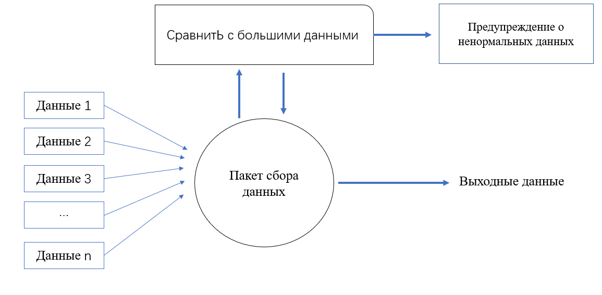
Структурная схема системы раннего предупреждения аудита
Второй - это систематизация выборки. С помощью системы выборки огромная база данных классифицируется по категориям для повышения практичности и эффективности данных. Это те эффекты, которые не могут быть достигнуты с помощью ручного метода выборки. Это также связано с системой выборки, которая обеспечивает подробную и надежную основу для аудиторских прогнозов.
Третий - это система выборки аудита, которая может иметь прогностические функции. По мере того как большие данные все более широко используются в различных отраслях, также будут реализованы системы выборки аудита: начиная с данных аудита, через большие и точные вычисления, глубокий анализ данных аудита для поиска данных с определенными характеристиками, сокращение объема данных аудита , повысить эффективность аудита и снизить затраты на аудит; использовать установленные правила транзакций со связанными сторонами для прогнозирования размера бизнес-риска аудируемого лица, помочь аудиторам определить уровень важности, приоритеты аудита и ключевые моменты, а также улучшить аудиторскую работу Точность. В связи с постоянными изменениями в функции аудита первоначальная функция аудита финансовой отчетности была преобразована в сервисную функцию. С постоянным углублением информатизации данных и непрерывным применением развития больших данных внутренние аудиторы предприятия были преобразованы в может измениться от хаотичного и сложного. На основе обширных данных и информации точно определены основные характеристики данных проверяемого объекта и прогнозируется тенденция его развития.
Традиционный метод аудита - постаудит. В то же время аудиты после события в основном предназначены для аудита финансовой отчетности или аудита экономической ответственности. Мы также узнали, что традиционные методы аудита часто используют поэтапные или периодические аудиты, такие как аудит годовой финансовой отчетности или исходящий аудит экономической ответственности. Разумеется, методы аудита, используемые при аудите, также совпадают с упомянутыми выше. Часто используются методы выборки. В ограниченных аудиторских данных проводится искусственная выборка и классификация. Обычно применяемые аналитические процедуры носят в основном рутинный характер, что затруднительно. играть контролирующую роль. Такой метод постаудита, принятый на предприятиях, затрудняет предоставление руководству своевременной и эффективной аудиторской информации, а отстающая информация часто создает определенные трудности для принятия решений. С другой стороны, поскольку традиционные аудиты в прошлом были в основном финансовыми и игнорировали операционное управление, риски внутреннего контроля и т. Д., Аспекты аудиторского надзора и оценки были очень ограниченными. Увеличение объема данных, более быстрое и быстрое расширение бизнеса и постепенное проявление важности аудита также требуют от аудиторов изменения своих методов аудита с поэтапного аудита на непрерывный.
Непрерывный аудит имеет следующие характеристики：
-Своевременность. Традиционный режим аудита - это пост-долгосрочный аудит. Обычно от этапа подготовки аудита, этапа внедрения до этапа отчетности до выпуска аудиторского отчета проходит несколько месяцев или полгода, что занимает много времени и, следовательно, не может соответствовать требованиям. пользователей информации. С другой стороны, непрерывный аудит отслеживается в режиме реального времени с помощью компьютерных информационных технологий. Когда происходят особые события, отчеты аудита быстро отправляются в форме электронных писем. Столкнувшись с быстро меняющейся бизнес-средой, как только произойдет изменение, аудиторский отчет будет немедленно обновлен, чтобы предоставить заинтересованным сторонам мгновенную и надежную информацию.
-Преемственность. Полный процесс аудиторского отчета включает планирование аудита, оценку рисков, контрольное тестирование, процедуры проверки по существу и этапы аудиторского отчета. Процесс непрерывного аудита - это процесс аудита, который выполняется циклически. При традиционном аудите финансовая отчетность за каждый период проверяется на основе отчетных периодов, и процесс аудита формулируется в начале отчетного периода, или проект проверяется при запуске проекта. Например, в процессе аудита годовой финансовой отчетности непрерывный аудит уже сформулировал план аудита на следующий год в первом квартале предыдущего года, и проблемы были обнаружены и своевременно исправлены в ходе внедрения. Для проектов с высоким уровнем риска процесс аудита следует проводить часто, чтобы своевременно обнаруживать проблемы. Это показано на Рис 2.5.
Рис 2.5.
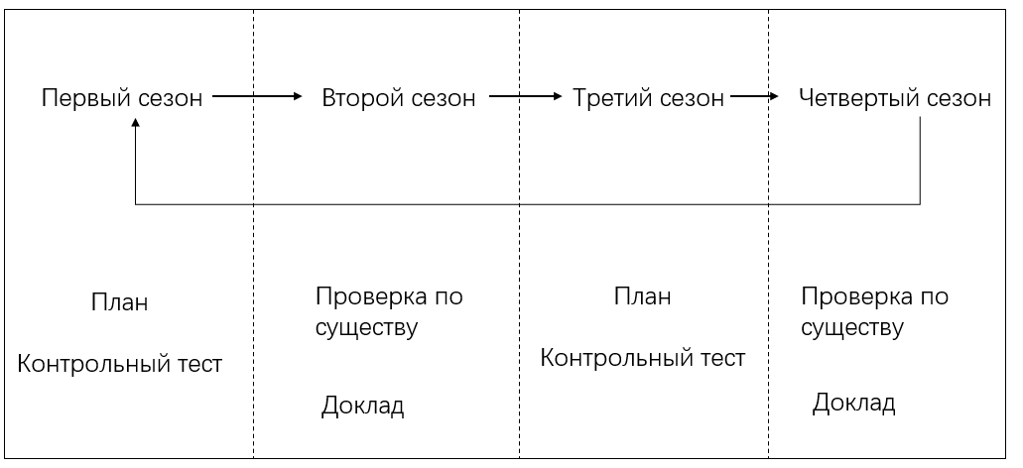
Процесс аудита в непрерывном аудите
-Автоматизация. С развитием эпохи Интернета, чтобы адаптироваться к потребностям общества, различные предприятия используют компьютеризацию бухгалтерского учета и системы ERP, но в системах ERP трудно найти лазейки в повседневных экономических бизнес-операциях. Непрерывный аудит может использовать сетевые технологии и соответствующее программное обеспечение аудита для своевременного обнаружения ошибок и реализации характеристик автоматизации и оцифровки. Однако объектом аудита традиционного аудита являются финансовые данные на бумажных носителях, которые часто обрабатываются вручную, что подвержено риску к ошибкам и сложно адаптироваться к времени.Развивать и удовлетворять потребности пользователей информации
-Полнота. При традиционном аудите используется ограниченная выборка, то есть метод выборочного аудита. Большинство выборок представляют собой операции, связанные с финансами. На их основе составляются аудиторские заключения, а результаты недостаточно объективны. Традиционный аудит подходит для малых предприятий с небольшим объемом бизнеса, крупные предприятия не могут вовремя обнаруживать ошибки и не могут играть хорошую роль в надзоре. С другой стороны, непрерывный аудит использует программное обеспечение аудита для извлечения большого количества образцов, систематического анализа и получения более полных результатов. В то же время непрерывный аудит не только обращает внимание на финансовую информацию, но также позволяет оперативно находить лазейки в нефинансовой информации, например, об эффективности внутреннего контроля предприятия и контроле рисков при работе системы.
На приведенной ниже диаграмме показаны различия между аудитом постфактум и аудитом непрерывности.
Таб 2.1.
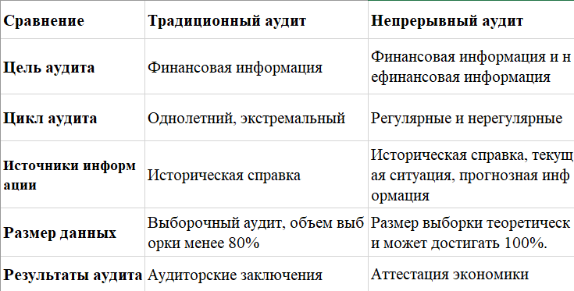
Сравнение традиционного аудита и непрерывного аудита
Непрерывный аудит сокращает задержку аудита и снижает риски и ошибки аудита. Он предназначен для определенных компаний, которым требуется высокая своевременность внутреннего контроля, таких как интернет-компании, банки, ценные бумаги, финансовые малые и микропредприятия и т. д. относительно интенсивная аудиторская информация и обеспечивает поддержку данных для прогнозирования аудиторских рисков и принятия бизнес-решений.
Влияние на форма аудита
Изменить режим аудита, основа аудита постепенно станет безбумажной работой
В связи с широким распространением информатизации бухгалтерского учета на предприятии, внутренний аудит также претерпел серьезные изменения под влиянием информатизации бухгалтерского учета, от прежнего режима аудита бумажных бухгалтерских книг и финансовой отчетности к текущему использованию корпоративной информации. в головном офисе группы компаний или подчиненных филиалах с использованием специализированных программных систем аудита. В ходе аудита в прошлом данные аудита, необходимые предприятию, были получены путем чтения большого количества бухгалтерских книг,
Находятся такие документы, как ваучеры, контракты, бюджетные отчеты и другие бумажные документы, и используются специальные методы аудита для тестирования и выборки этих контрольных журналов для получения необходимой аудиторской информации и использования ее в качестве основы для проверки того, ведется ли бизнес-деятельность Компания соблюдает корпоративную систему Укажите требования. Этот метод просмотра контрольных журналов не только занимает много времени, но и является громоздким и сложным для поиска. Аудит проекта часто занимает много времени, что требует времени и усилий. После того, как предприятие внедрило информационную систему, большая часть бумажных данных, таких как бухгалтерские книги и ваучеры, управлялась безбумажно, и они были введены в платформу управления информационной системы бухгалтерского учета для обработки и сохранены в компьютере для обработки. Управление, компьютер может извлекать финансовые данные из различных модулей в любое время и в любом месте. Таким образом, предприятия могут использовать операцию корреляции между системами для передачи данных проекта аудита в бизнес благодаря современному оборудованию и технологиям, таким как сети и компьютеры. платформы, унифицированные исправления и сортировка выполняются для облегчения единого обращения и использования аудиторов, что не только экономит много времени, но и обеспечивает более удобный способ работы аудиторов. Кроме того, хранилище данных аудита, которое будет использоваться аудиторами, также изменилось с прежнего бумажного хранилища на U-диск, жесткий диск или хранилище компакт-дисков, что делает более удобным и быстрым перенос данных аудита и передачу данных аудита. данные также изменились по сравнению с прошлым. Телефон, факс и другие формы были преобразованы в единую сеть. Короче говоря, рабочая среда и сфера деятельности внутреннего аудита улучшились в наше время.
Благодаря передовым информационным технологиям он стал более обширным и сложным.
Влияние на объем аудита
Расширить сферу внутреннего аудита и углубить функцию внутреннего аудита
После того, как предприятие полностью внедрит информационную систему для аудита, аудиторы могут не только управлять и проверять традиционные объекты аудита, такие как финансовые доходы и расходы, финансовые бюджеты и другие виды хозяйственной деятельности предприятия, но также проверять функции и обработку всей системы. проверка для проверки достоверности, законности и безопасности информации аудита в системе. Причина этой ссылки заключается в том, что в прошлом при традиционных аудитах аудиторы предоставляли финансовую информацию только в бухгалтерских книгах.
Лицо, ответственное за часть аудита, будет непосредственно нести вину, в которой возникла часть проблемы. Однако информационная система не может этого сделать. У нее есть свои недостатки. Во-первых, информационная система бухгалтерского учета объединяет большой объем необходимой информации .В системе формируется интегрированная система. Из-за этого недостатком интегрированной системы является то, что когда персонал предприятия вводит учетную информацию в информационную систему, оригинальные ваучеры не могут быть зарегистрированы в информационной системе предприятия, что приводит к оригинальные документы предприятия. Прямое соответствие между данными и бухгалтерскими документами неоднозначно, а модули, относящиеся к экономическому бизнесу и финансовому менеджменту, сильно интегрированы, так что ситуация такова, что финансовая информация в информационной системе бухгалтерского учета несовместима с выходная информация. Во-вторых, чтобы облегчить финансовому персоналу изменение финансовой информации, некоторые финансовые программы имеют функции «отмены аудита», «обратного учета» и «обратной проверки», которые могут легко изменять учетную информацию, не оставляя следов, особенно когда некоторые соответствующие сотрудники охраняют, крадут и намеренно изменяют финансовую информацию, информационная система не обнаруживает следов изменения, поэтому ее характеристики определяют наличие определенных рисков. Способность системы обрабатывать информацию, ввод и вывод данных, а также безопасность и надежность управления проистекают из стабильности и надежности системы. Как только определенное звено системы заражено вирусом, вероятным результатом будет полнота Более того, паралич заставит систему формировать неправильные операции при ведении бухгалтерского учета, и некоторые преступники, которые пытаются использовать эти системные лазейки, воспользуются этой возможностью, чтобы украсть финансовые данные предприятия, чтобы добиться определенных незаконных целей. Таким образом, помимо аудита системы внутреннего контроля и финансовых данных предприятия, нынешним аудиторам также требуется профессиональный персонал информационной системы для понимания самого компьютера.
Аудит проводится с помощью системных процедур, то есть в дополнение к традиционной функции аудита добавляется содержание проверки стабильности и функции контроля системы аудита, чтобы можно было провести реальный аудит. Кроме того, текущие внутренние аудиты предприятий сосредоточены на систематическом предварительном аудите для обеспечения качества аудита. Помимо обращений, аудиторам необходимо оценить используемую информационную систему аудита. Видно, что внутренний аудит предприятий больше не является основной функцией простого финансового аудита доходов и расходов.
Влияние на эффективность аудита
Повышена эффективность работы аудиторов, соответственно изменена методика мер внутреннего контроля.
Активация информационной системы расширила круг аудиторов для аудиторов и упростила процесс аудита. Аудиторские ваучеры и информация, требуемая аудиторами, можно собирать быстрее и лучше, что снижает тяжелую рабочую нагрузку аудиторов за короткий период времени. повышает эффективность работы. Кроме того, в связи с внедрением информационных технологий аудиторы изменили ключевые направления системы внутреннего аудита. Первоначально традиционный внутренний контроль бухгалтерского учета был сосредоточен на проверке корпоративной финансовой информации, использовании оригинальных ваучеров и контроле персонала, связанного с бухгалтерской информацией, в то время как аудит в рамках информационной системы был сосредоточен на безбумажных данных и безопасности системы. контроль ситуации.
Именно из-за изменения режима аудита изменилась и конечная цель аудита: метод предоставления соответствующих рекомендаций по установлению мер внутреннего контроля для предприятий. Конкретное проявление: система внутреннего контроля, первоначально использовавшаяся в традиционном бухгалтерском учете. уже недостаточно для текущего использования информатизации. Меры внутреннего контроля для работы системы, например, когда система внутреннего контроля была внедрена в прошлом, такие операции, как сводная таблица счетов, главная книга и бухгалтерские ваучеры нужно детально проверять вручную.Это то, что аудиторы выносят на предприятие
Одно из важных заключений, высказанных в ходе мер внутреннего контроля. Однако, когда компьютерная система в настоящее время используется для осуществления внутреннего контроля, из-за заранее установленных процедур компьютерной системы, как правило, не будет ошибок в расчетах и ​​сводке, если только встречаются особые обстоятельства.Бывают ситуации, когда данные не соответствуют реальной ситуации, и когда это случается, это часто вызывает бдительность и внимание бухгалтеров. Следовательно, нет необходимости обжаловать эту меру, когда предприятия в настоящее время применяют меры внутреннего контроля. Кроме того, текущие меры внутреннего контроля, принятые на предприятиях, в основном дополняются ручным контролем, в то время как компьютерный контроль является основным методом контроля. Причина в том, что в прошлом, когда ручной учет осуществлял внутренний контроль, бухгалтерам приходилось иметь дело с ним ежедневно или в конце каждого месяца. Остаток баланса или остаток на каждом счете проверяется. После внедрения информационной системы программное обеспечение компьютерной системы уже сформулировало контроль прикладной программы. Поэтому в этой мере нет необходимости .
Контрмеры аудиторских организаций в эпоху больших данных:
- Ускорить создание среды аудита больших данных, определить стандартные критерии аудита больших данных, улучшить организационную структуру аудита и провести дальнейшее иерархическое разделение обязанностей в рамках аудиторских учреждений.
- Упрощенный процесс аудита. Фактическое выполнение аудиторского анализа является более сложным, и традиционные методы аудиторского анализа в эпоху больших данных кажутся недостаточными для поддержки существующих аудиторских проектов. Поэтому крайне важно отказаться от первоначального анализа аудита, перестать придерживаться правил и найти более рациональный процесс аудита.
-Улучшить конфиденциальность информации. Одной из характеристик больших данных является их низкая конфиденциальность, а актуальную информацию можно найти на любом публичном мероприятии. Поэтому при создании, использовании и отправке больших данных следует уделять внимание конфиденциальности больших данных.
-Увеличить инвестиции в исследования и разработки системы аудита. Исследования и разработки в области больших данных в моей стране все еще находятся в зачаточном состоянии. Как инвестировать человеческие и материальные ресурсы, сколько человеческих и материальных ресурсов инвестировать, а также разработку и применение результаты исследований в направлениях исследований еще предстоит изучить. Для отдела внутреннего аудита, основанного на долгосрочном развитии анализа аудита больших данных, ускорение инвестиций в анализ аудита больших данных является главным приоритетом.
  - Вывод
Из-за влияния информационных технологий традиционный аудит изменил первоначальный режим аудита и стал информационной системой. В процессе аудита основа аудита постепенно меняется на безбумажную операцию. Увеличение объема данных аудита и усиление возможностей обработки информации позволяют аудиторам более точно понимать цели аудита, а проверка данных делает выборку аудита интеллектуальной, тем самым повышая эффективность аудита и снижая риски проверки. Кроме того, аудиторы также расширили объем аудита и углубили функцию внутреннего аудита в процессе аудита больших данных. Аудит больших данных снижает контрольный риск и усиливает уровень внутреннего контроля, что имеет положительное значение для снижения общего аудиторского риска. Непрерывный аудит обеспечивает более своевременный анализ финансовых данных и рисков мошенничества, чем аудит после события. В настоящее время цифровой аудит и цифровой бухгалтерский учет используют компьютеры и Интернет, чтобы постепенно занимать большую долю рынка, и все больше и больше компаний выбирают технологию цифрового аудита, что, в свою очередь, ускорит процесс оцифровки аудита и бухгалтерского учета. Можно предвидеть, что цифровой аудит и цифровой бухгалтерский учет станут основным направлением в отрасли в будущем.

Измерение и анализ степени цифровой трансформации
Влияние, преимущества и недостатки больших данных на традиционный бухгалтерский учет и традиционный аудит в бухгалтерском учете и аудите были объяснены во второй части. В третьей части в основном анализируется влияние степени цифровой трансформации на развитие бизнеса с помощью статистических методов, а также оцениваются преимущества и недостатки цифровой трансформации на развитие предприятия как с внутренней, так и с внешней точки зрения. Для этого необходимо отобрать количественные данные для составления статистической шкалы, иначе текстового описания недостаточно для статистического анализа.

Отбор образцов для исследования
В настоящее время в Китае действуют две фондовые биржи: Шанхайская фондовая биржа и Шэньчжэньская фондовая биржа. Я выбрал компании с акциями категории А на Шэньчжэньской фондовой бирже в качестве выборки для исследования, потому что компании, зарегистрированные на Шэньчжэньской фондовой бирже, раскрывают информацию более качественно, хотя и Шанхайская фондовая биржа, и Шэньчжэньская фондовая биржа оценивают раскрытие информации листинговыми компаниями. Однако запросить результаты оценки качества раскрытия информации может только веб-сайт Шэньчжэньской фондовой биржи. Поэтому я выбрал компании Шэньчжэньской фондовой биржи с акциями категории А в качестве начальной выборки для исследования.
В качестве объекта исследования выберите годовой отчет компании и отчет об оценке внутреннего контроля. Раскрытие информации о листинговых компаниях включает раскрытие информации о рынке эмиссии ценных бумаг и раскрытие информации о рынке торговли ценными бумагами. Первый в основном раскрывает информацию о предлагаемой ценной компании в виде проспекта эмиссии и объявления о листинге; второй является основным аспектом раскрытия информации о листинговых компаниях, на который обращает внимание рынок, в основном включая периодические отчеты (годовые и промежуточные отчеты). и промежуточные отчеты, годовые отчеты компании Рассматривается как завершающее средство коммуникации руководства компании с акционерами и другими заинтересованными сторонами Чем выше уровень раскрытия информации в годовом отчете, тем выше уровень раскрытия информации в других каналах. Кроме того, большинство инвесторов указали, что нуждаются или очень нуждаются в бухгалтерской информации листинговых компаний, а годовой отчет является лучшим носителем бухгалтерской информации компании. Поэтому в качестве объекта исследования выбраны годовые отчеты листинговых компаний.
Согласно информации годового отчета компании, предоставленной базой данных CSMAR и официальным веб-сайтом компании, в общей сложности было отобрано 3 904 компании, зарегистрированные на акции класса А. В соответствии со стандартами классификации Комиссии по регулированию ценных бумаг Китая (CSRC) [Руководящие принципы отраслевой классификации для зарегистрированных на бирже компаний] некоторые компании, которые не отражали цифровую трансформацию в своих годовых отчетах, и некоторые компании, которые раскрыли неполную информацию, были отсеяны. Остальные компании выбираются случайным образом 1, и, наконец, остается 1165 компаний, с 2018-2020 годами в качестве года исследования, всего 3495 наблюдений.
Это распределение компаний из предварительной выборки. Судя по диаграмме, компании из выборки сохраняют равномерное распределение, и большого скопления компаний в определенной отрасли обнаружено не было.
Таб 3.1.
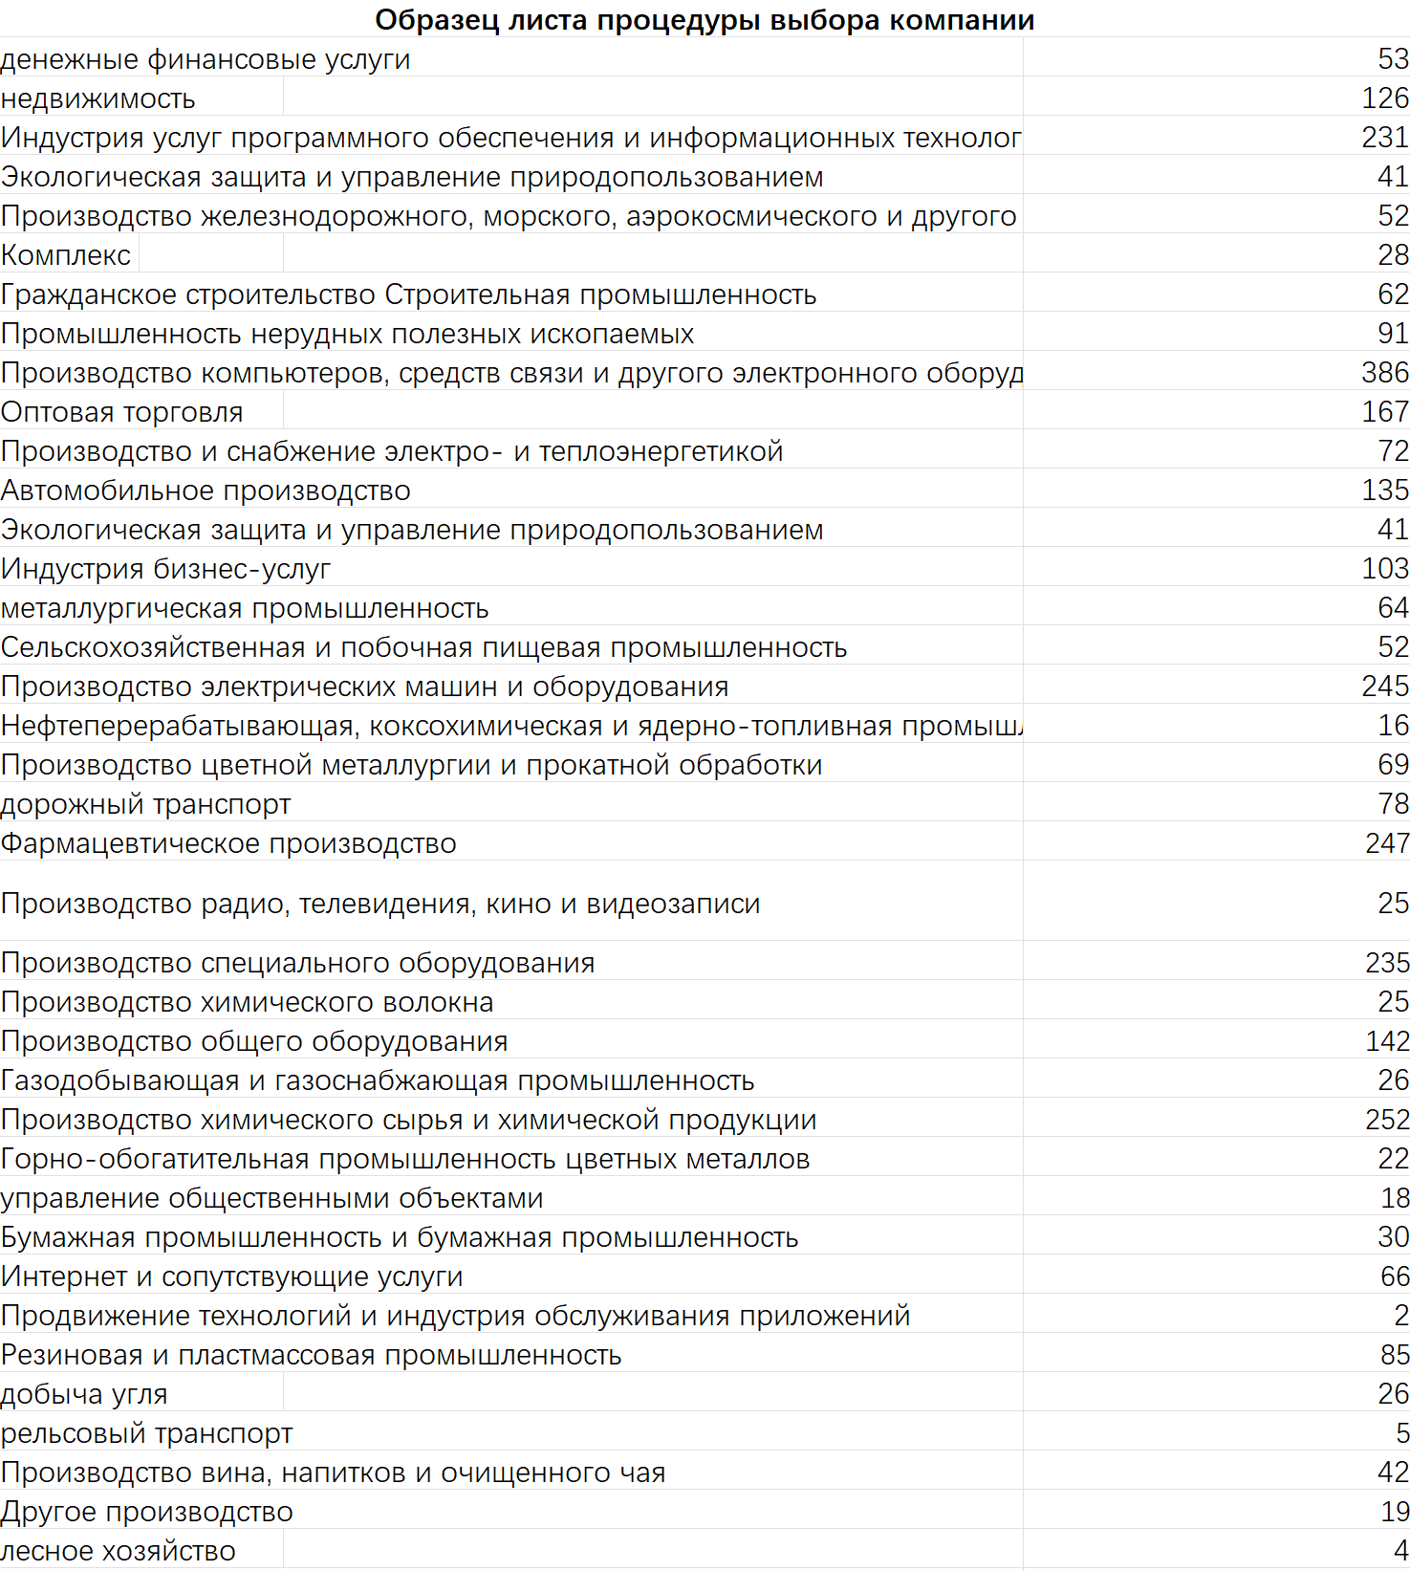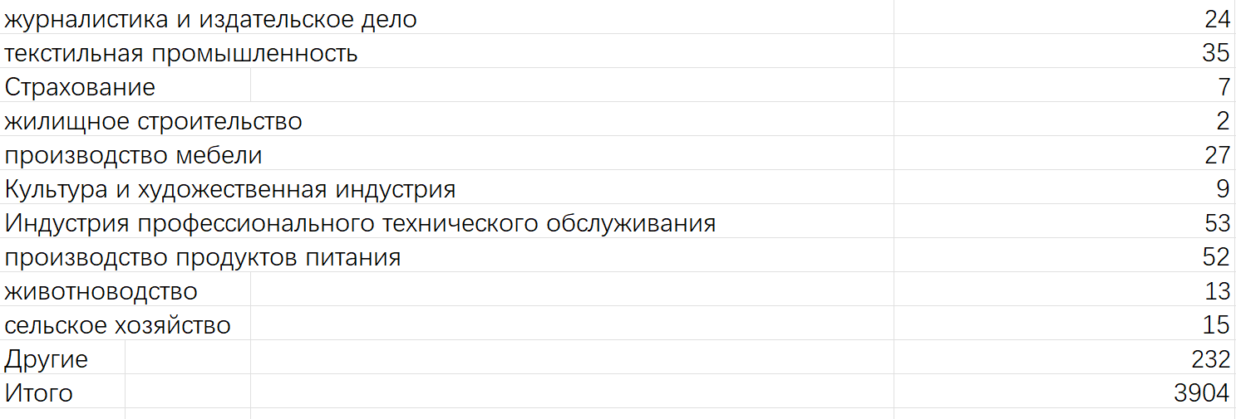
Образец листа процедуры выбора компании
После дальнейшего обобщения и пропорционального анализа после агрегирования из этой таблицы распределения по отраслям видно, что большинство перечисленных компаний относятся к обрабатывающей промышленности. Китай является крупнейшей страной-производителем в мире, поэтому 45% зарегистрированных на бирже компаний относятся к широкой обрабатывающей промышленности. По количеству перечисленных компаний уступает только компаниям-производителям отрасли информационных технологий, то есть ИТ-индустрии в широком смысле, на долю которых приходится 7,66%. Возможно, выводы оказали наибольшее влияние на отрасли производства и информационных технологий.Это показано в Таб 3.2.
Таб 3.2.
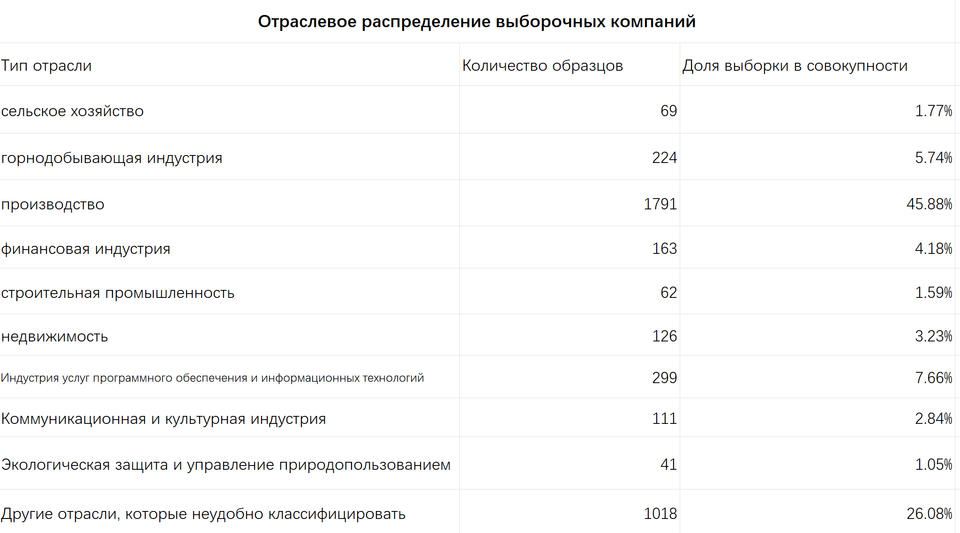
Таблица распределения выборки компаний по отраслям

Измерение степени цифровой трансформации
Количественное измерение степени цифровой трансформации
- Построение индекса степени цифровой трансформации предприятий
В этой статье используется текстовая аналитика для построения индекса цифровой трансформации предприятий. Во-первых, используйте анализ текста для построения независимых переменных. Первым шагом является сбор годовых отчетов и отчетов об оценке внутреннего контроля листинговых компаний с 2018 по 2020 год и преобразование их в текстовый формат.
Затем извлеките текст раздела анализа деловой ситуации. Второй шаг заключается в извлечении определенного количества образцов предприятий с относительно успешным цифровым преобразованием путем ручной оценки. Третий шаг — выполнить сегментацию слов и статистику частоты слов для выбранных образцов, чтобы отсеять высокочастотные слова, связанные с цифровым преобразованием.
Цифровая трансформация предприятия исходит из годового отчета компании и отчета о самооценке внутреннего контроля.Поскольку отчет о самооценке внутреннего контроля не является обязательным для публикации, он подвержен определенной степени субъективности, поэтому его необходимо быть проанализированы вместе с отчетом о качестве раскрытия информации предприятия и аудиторским заключением. Степень цифровой трансформации предприятий делится на четыре показателя, а именно: технология блокчейна, технология облачных вычислений, применение цифровых технологий и технология больших данных.Измерение индекса строится на частоте слов, упомянутых в годовом отчете компании и внутреннем контроле. отчет об оценке. Результаты оценки качества раскрытия информации подразделяются на четыре измерения: 1. Отлично, 2. Хорошо, 3. Квалифицированно, 4. Неквалифицированно. Аудиторское заключение делится на четыре измерения: 1. Стандартное мнение без оговорок 2. Мнение с оговоркой с параграфом вопросов 3. Отрицательное мнение 4. Отказ в выражении мнения.
- Тест на достоверность и тест на надежность
(1) Тест на достоверность
Тест на надежность относится к тесту на надежность опросника, под которым понимается согласованность результатов, полученных при использовании одного и того же метода для повторения измерения на одном и том же объекте, то есть степень отражения реальной ситуации. Показатели надежности в основном выражаются в виде коэффициентов корреляции, которые можно условно разделить на три категории: коэффициенты стабильности (согласованность во времени), коэффициенты эквивалентности (согласованность между формами) и коэффициенты внутренней согласованности (согласованность между элементами).
Существует четыре основных метода анализа надежности: метод ретестовой надежности, метод повторной надежности, метод половинной надежности и метод коэффициента альфа-надежности.
В статье альфа-коэффициент Кронбаха в основном используется для проверки внутренней согласованности степени цифровой трансформации, составляющей проект, то есть для проверки достоверности количественного измерения степени цифровой трансформации с помощью аналитического программного обеспечения SPSS 26.0. Обычно считается, что для шкалы с хорошим коэффициентом надежности коэффициент надежности общей шкалы предпочтительно должен быть выше 0,8. Из-за некоторых неизбежных факторов окружающей среды в реальной статистической среде результат является приемлемым, если он находится в пределах 0,6-0,7. Все, что ниже 0,35, должно быть отклонено.
Формула расчета:
$α=\frac{k}{k-1}(1-\frac{\sum_{i=1}^{k}{S_{i}^{2}}}{S_{X}^{2}})$
Среди них K представляет количество элементов, включенных в тест, Si 2 представляет собой дисперсию оценки каждого элемента, S 2 представляет дисперсию общего балла теста. Внутренняя корреляционная надежность суммарной шкалы зависит от величины коэффициента Альфа Кробаха, чем больше значение Альфы Кробаха, тем выше надежность.
Из таблицы 3.3. и 3.4. видно, что коэффициент достоверности суммарной шкалы выше 0,6 и близок к 0,7, что свидетельствует о приемлемой достоверности измерительной работы. Значения Альфы Кробаха после удаления элементов в подшкалах все ниже 0,669, что означает, что удаление одного из пунктов не улучшит надежность общей шкалы, а это означает, что связь между каждым подпунктом близка и не не появляются Отдельный пункт бессмысленный анализ надежности.
Таб 3.3.
Кронбах Альфа | Альфа Кронбаха на основе термина нормализации | Количество предметов
.669 | .516 | 7
Статистика надежности
Таб 3.4.
 | Масштабированное среднее после удаления терминов | отклонение масштаба после удаления терминов | Исправленный элемент и общая корреляция | Квадратная множественная корреляция | Cronbach Alpha с удаленными элементами
QKL | 15.003280191 | 529.177 | .823 | .742 | .534
YJS | 12.686953660 | 376.083 | .546 | .383 | .506
DSJ | 13.033892436 | 334.961 | .664 | .695 | .440
SZJS | 10.329810803 | 359.287 | .448 | .439 | .573
AIQ_LCInfoDisEvalY.EvaluationResult | 14.023688354 | 676.533 | -.425 | .405 | .663
ROA | 15.979591837 | 656.907 | .506 | .444 | .646
Audittyp | 14.901239374 | 659.824 | -.100 | .035 | .649
Общая статистика товара
(2) Тест на достоверность
Валидность относится к степени, в которой инструмент или средства измерения могут точно измерить то, что необходимо измерить. Валидность относится к степени, в которой результаты измерений отражают содержание, подлежащее проверке.Чем более согласуются результаты измерения с содержанием, подлежащим проверке, тем выше достоверность, в противном случае - ниже достоверность. Анализ валидности относится к анализу выражения шкалы точности показателя измерения.
Чем ближе статистика КМО к 1, тем сильнее частичная корреляция между факторами и тем лучше эффект факторного анализа. В реальном анализе, когда критерий КМО больше 0,7, эффект факторного анализа, как правило, лучше; когда критерий КМО меньше 0,5, метод факторного анализа не подходит, и переделка переменной структуры или следует рассмотреть возможность использования других статистических методов. KMO=0,759, больше 0,7, что указывает на пригодность для факторного анализа. Это показано на таб 3.5.
Таб 3.5.
KMO Приемлемость отбора проб Количество |  | .759
Тест Бартлетта на сферичность | приблизительный хи-квадрат | 266.191
 | степени свободы | 21
 | заметность | .000
КМО и тест Бартлетта
(3). Корреляционный тест
Корреляционный анализ относится к анализу двух или более переменных элементов с корреляцией, чтобы измерить степень корреляции между двумя переменными факторами. Перед проведением корреляционного анализа должна существовать определенная взаимосвязь или вероятность между элементами корреляции. Для более глубокого понимания взаимосвязи между степенью цифровой трансформации, рентабельностью активов, аудиторским заключением и качеством раскрытия информации в данной работе проводится тест Песрсона.
Значение Песрсона больше 0,5 указывает на корреляцию, а большее значение указывает на корреляцию. Значения, отмеченные *, означают, что случайность исключена, и тест пройден. Из таблицы результатов можно сделать предварительные выводы: блокчейн, большие данные и облачные вычисления связаны. ROA больше подходит для больших данных. Существует положительная корреляция между качеством раскрытия информации и ROA. Существует некоторая корреляция между аудиторским заключением и степенью цифровой трансформации, но нет корреляции между ROA. Результат показано в таб 3.6.
Таб 3.6.
 |  | QKL | YJS | DSJ | SZJS | AIQ_LCInfoDisEvalY.EvaluationResult | ROA | Audittyp
QKL | Корреляции Пирсона | 1 | .561** | .816** | .580** | -.307** | .424** | -.072
 | Sig. (Двухвостый) |  | .000 | .000 | .000 | .002 | .000 | .483
YJS | Корреляции Пирсона | .561** | 1 | .578** | .335** | -.321** | .360** | -.067
 | Sig. (Двухвостый) | .000 |  | .000 | .001 | .001 | .000 | .509
DSJ | Корреляции Пирсона | .816** | .578** | 1 | .417** | -.267** | .596** | -.070
 | Sig. (Двухвостый) | .000 | .000 |  | .000 | .008 | .000 | .491
SZJS | Корреляции Пирсона | .580** | .335** | .417** | 1 | -.430** | .473** | -.113
 | Sig. (Двухвостый) | .000 | .001 | .000 |  | .000 | .000 | .270
AIQ_LCInfoDisEvalY.EvaluationResult | Корреляции Пирсона | -.307** | -.321** | -.267** | -.430** | 1 | -.595** | .180
 | Sig. (Двухвостый) | .002 | .001 | .008 | .000 |  | .000 | .076
ROA | Корреляции Пирсона | .424** | .360** | .596** | .473** | -.595** | 1 | -.098
 | Sig. (Двухвостый) | .000 | .000 | .000 | .000 | .000 |  | .335
Audittyp | Корреляции Пирсона | -.072 | -.067 | -.070 | -.113 | .180 | -.098 | 1
 | Sig. (Двухвостый) | .483 | .509 | .491 | .270 | .076 | .335
** Корреляция значима на уровне 0,01 (двусторонняя).
Корреляция
4. Множественный регрессионный анализ
(1) Предварительный анализ
В корреляционном анализе мы пришли к выводу, что между ROA и аудиторскими заключениями нет корреляции, но есть высокая корреляция с большими данными, в то время как блокчейн, большие данные и облачные вычисления коррелируют. Следовательно, чтобы сделать предварительное суждение о том, является ли регрессионный анализ линейной регрессией или нелинейной регрессией, необходимо построить точечную диаграмму и выполнить предварительную подгонку кривой. Выберите большие данные в качестве оси Y и ROA в качестве оси X.
Предварительно по рисунку можно судить о наличии линейной регрессии между ROA и большими данными. Однако есть отдельные значения с большим отклонением, которые относятся к интерференционным элементам.При дальнейшем анализе необходимо удалить точки значений с большим отклонением, чтобы получить более качественную кривую регрессионного анализа. Это показано в рисунке 3.1.
Рис3.1
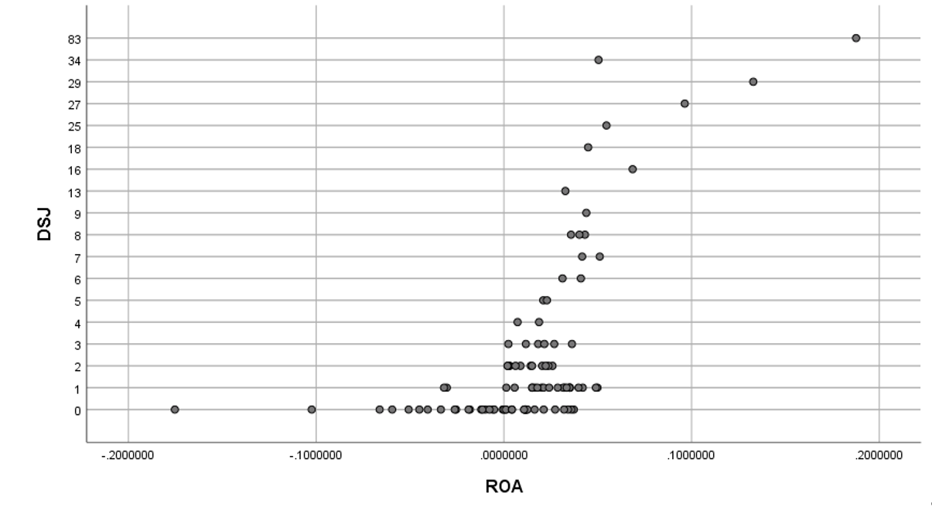
Простой точечный график / DSJ.ROA
(2) Выбор управляющих переменных.
Для выполнения множественного регрессионного анализа необходимо определить объясняющие переменные и объясняемые переменные. Для переменных текстового описания необходимо дать количественную оценку и представить числа (например, улучшение качества, без изменений или снижение могут быть представлены 1, 2 и 3).
Следует отметить, что из-за определенного отставания в раскрытии годовых отчетов листинговых компаний они, как правило, раскрываются в течение четырех месяцев после окончания года, поэтому годовой отчет года x обычно раскрывается в году x+1. Поэтому степень цифровой трансформации измеряет стоимость публичных компаний в 2018-2020 гг.
Это показано в таб 3.7.
Таб 3.7.
 | имя переменной | переменный код | ожидаемый символ | описание переменной
Объясняемые переменные | Рентабельность активов | ROA |  | Рентабельность общих активов = (чистая прибыль / средние общие активы) × 100%
Объясняющие переменные | технология блокчейн | QKL | + | Статистическая частота слов в годовом отчете компании и отчете о внутреннем контроле
 | технология больших данных | DSJ | + | Статистическая частота слов в годовом отчете компании и отчете о внутреннем контроле
 | цифровые вычислительные технологии | SZJS | + | Статистическая частота слов в годовом отчете компании и отчете о внутреннем контроле
 | облачные вычисления | YJS | + | Статистическая частота слов в годовом отчете компании и отчете о внутреннем контроле
 | Качество раскрытия информации | AIQ | - | 1- Отлично  2 - хорошо  3 - Квалифицированный  4 - Неквалифицированный
управляющая переменная | год | YEAR |  | 2 фиктивные переменные на 2019-2020 гг.
Таблица определения переменных
(3) Описательная статистика
Из таблицы 3.8. видно: 1. Минимальное значение фондоотдачи в компаниях выборки с 2018 по 2020 г. составляет 0,1752700, максимальное значение – 0,1876120, диапазон изменения – 0,362882. Видно, что дифференциация значений котирующихся компаний в Китае является относительно серьезным.Высокодоходные компании также несут потери более 10%. 2. Применение технологии блокчейн, технологии облачных вычислений и технологии больших данных, как правило, невелико.Режим однозначный, а минимальное значение равно 0. Это показывает, что еще много предприятий не осуществили цифровую трансформацию, или не в восторге от цифровизации. 3. Между выборками наблюдается большое отклонение, с максимальным значением 13,599.Компании, начавшие цифровую трансформацию, неоднократно упоминали цифровой контент в своих годовых отчетах, что свидетельствует о том, что у компаний, начавших трансформацию, достаточно энтузиазма и энтузиазма. импульс говорить о цифровой трансформации косвенно предполагает, что это средство привлечения инвестиций и объяснения условий ведения бизнеса.
Таб 3.8.
 | Minimum | Maximum | Range | Mean | Median | Std.Deviation
QKL | 0 | 21 | 21 | 3.82 | 1.00 | 7.632
DSJ | 0 | 83 | 83 | 7.61 | 2.00 | 13.599
SZJS | 0 | 70 | 70 | 5.66 | 1.00 | 10.758
YJS | 0 | 68 | 68 | 4.23 | 1.00 | 8.744
AIQ | 1 | 4 | 3 | 2.34 | 2.00 | -
ROA | -0.1752700 | 0.1876120 | 0.362882 | 0.14258681 | 0.1643500 | 0.409868395
Описательная статистика
（4). Построение модели
Модель множественной линейной регрессии используется для анализа факторов, влияющих на добровольное раскрытие информации.В сочетании с вышеуказанными исследовательскими предположениями и переменным дизайном заданное уравнение регрессии выглядит следующим образом:
ROA=$β_{0}+β_{1}QKL+β_{2}DSJ+β_{3}SZJS+β_{4}YJS+β_{5}AIQ+ε$
Среди них $β_{0}$ — постоянный член, $β_{i}$ — оцениваемый коэффициент независимой переменной (i = 1,…, 5), ε — член случайной ошибки, а таблица определения каждой переменной показана в Таблице 3.8.
Скорректированный квадрат R составляет 0,655. С точки зрения статистики это означает, что независимые переменные (облачные вычисления, технологии больших данных, цифровые вычисления, технология блокчейн и раскрытие информации) могут объяснить 65,5% зависимой переменной (ROA). более 0,3 считается действительным. Это показано в таб 3.9.
Таб 3.9.
Модель | R | $$R^{2}$$ | скорректированный  $$R^{2}$$ | Ошибка в стандартной оценке | Durbin-Watson test
1 | .820ª | .672 | .655 | .0266338330 | 1.582
a,редикторы: (постоянные), AIQ_LCInfoDisEvalY.EvaluationResult, DSJ, SZJS, YJS, QKL
b. зависимая переменная：ROA
Краткое описание модели
Если значение VIF меньше 5, независимые переменные считаются независимыми друг от друга. Нестандартизированный коэффициент B сравнивали на значимость. Нестандартизированный коэффициент B больше значимости, что указывает на положительную корреляцию, в противном случае это отрицательная корреляция. Поскольку 1 означает отличное, а 4 — безоговорочное раскрытие информации о качестве, существует положительная корреляция между раскрытием качества информации и ROA. Это показано в таб 3.10.
Таб 3.10.
Модель |  | Ненормированный коэффициент |  | нормированный коэффициент | t | заметность | Статистика коллинеарности
 |  | B | стандартная ошибка | Beta |  |  | Толерантность | VIF
1 | (постоянный) | .028 | .009 |  | 3.343 | .001
 | QKL | .001 | .002 | .088 | .850 | .000 | .333 | 2.999
 | YJS | .001 | .000 | .107 | 1.469 | .000 | .668 | 1.497
 | DSJ | .002 | .000 | .373 | 4.046 | .000 | .419 | 2.384
 | SZJS | .001 | .000 | .240 | 3.138 | .002 | .608 | 1.646
 | AIQ_LCInfoDisEvalY.EvaluationResult | -.016 | .004 | -.306 | -4.481 | .000 | .762 | 1.313
a. ависимая переменная：ROA
Коэффициент
Значение нестандартизированного коэффициента B равно β_i (i=0, 1, 2, 3, 4, 5), независимая переменная облачных вычислений, технология больших данных, цифровые вычисления, технология блокчейн и раскрытие информации о качестве информации) и зависимая переменная (ROA). уравнение регрессии:
ROA=0.028+0.001QKL+0.001YJS+0.002DSJ+0.001SZJS-0.016AIQ ,（ROA$∈$[-0.1752700, 0.1876120]）

Контрмеры цифровой трансформации отраслей в новую эпоху
Политические механизмы цифровой трансформации
Путем статистического регрессионного анализа доказано, что цифровизация положительно и положительно влияет на повышение операционной прибыли и прозрачность внутренней информации предприятий. Итак, в контексте стратегии новой модели развития, как лучше осуществить цифровую трансформацию? На фоне стратегии новой модели развития цифровая трансформация должна продвигаться с учетом следующих четырех аспектов:
1. Правительства формулируют политику цифровой трансформации
Во-первых, это разработка стратегии цифровой трансформации на национальном уровне, во-вторых, усиление институциональных инноваций в области цифровой трансформации отраслей с точки зрения создания механизмов инвестирования в НИОКР, механизмов сотрудничества между производством, обучением и исследованиями, а также совершенствования системы интеллектуальной собственности; в-третьих, укрепить организационные гарантии и определить административный отдел управления должен создать и усовершенствовать сильный организационный механизм для координации разработки и реализации политики и планов, связанных с промышленной цифровой трансформацией; в-четвертых, использовать как государственные, так и рыночные средства для научной разработки планов действий. для промышленной цифровой трансформации; Принимая решение сложных проблем в качестве направления продвижения и принимая типичную демонстрацию в качестве эффекта продвижения, необходимо сформировать полный механизм демонстрации и продвижения промышленной цифровой трансформации, такой как модель продвижения инноваций-пилотных приложений-обобщения опыта-модели.
2. Создать цифровую платформу
Во-первых, это создание промышленной платформы объявлений, такой как промышленная платформа управления цифровыми данными, платформа обмена, платформа информационной безопасности и платформа обучения навыкам для решения общих проблем цифровой трансформации отрасли. глобальная платформа электронной коммерции для интеграции промышленных ресурсов и ускорения скоординированного развития производственной цепочки.Право выступать в глобальной промышленной системе, в-пятых, с предприятиями промышленных цифровых платформ в качестве ядра, для содействия развитию межотраслевых, межрегиональные и межфестивальные платформы для совместной работы в производственных цепях.
3. Создать механизм цифрового обмена
Во-первых, ускорить создание механизма открытия и обмена данными между правительством, ассоциациями, предприятиями, научно-исследовательскими учреждениями, школами и другими учреждениями, усилить интеграцию, управление, интеграцию и совместное использование ресурсов данных, а также улучшить возможности управления правительства. промышленные возможности НИОКР, корпоративная конкурентоспособность и объявления о цифровой трансформации отраслей, сервисные возможности, во-вторых, ускорить создание систем стандартов данных для нетерпимых типов, способствовать формулированию и внедрению стандартов управления данными в различных аспектах промышленной цифровой трансформации, таких как сбор, хранение, обращение, транзакции и конфиденциальность, а также поддержка стандартизированного развития цифровой трансформации, в-третьих, усиление развития цифровых предприятий, глобальное сотрудничество и обмен, углубление стратегии цифровой глобализации и улучшение возможностей глобального распределения ресурсов для промышленной цифровизации. ; В-четвертых, укрепить структуру патентов в области цифровых технологий, создать систему патентной защиты для промышленной цифровизации и поощрять эффективный обмен цифровыми технологиями; В-пятых, ускорить технологию промышленной цифровой трансформации Работать с стыковкой данных, ускорить темпы данных открытие предприятий, прошедших цифровую трансформацию, активное расширение сферы применения корпоративных данных и изучение общей и взаимовыгодной модели развития.
4. Создать механизм цифровой гарантии
Во-первых, совершенствование политики и нормативных актов, содействие разработке законов и нормативных актов, административных регламентов, управленческих норм и других систем, внедрение и внедрение разумных фискальных и финансовых, налоговых льгот, промышленных инноваций и других политик, усиление государственной поддержки промышленной цифровой трансформации. , и поощрять традиционные отрасли.Расширить связь с цифровыми услугами и расширить каналы финансирования промышленной цифровизации;Во-вторых, создать благоприятную рыночную среду для промышленной цифровой трансформации, сыграть ведущую роль рынка, углубить реформу «делегирования полномочий». , делегирование полномочий, делегирование полномочий, делегирование полномочий и предоставление услуг», устранение административных и региональных барьеров на пути промышленной цифровой трансформации и очистка промышленной цифровой трансформации Институциональные препятствия для свободного потока необходимых элементов; третье — усилить политическую поддержку цифровой трансформации предприятий в малых, средних и микро-отраслях, и сосредоточиться на том, чтобы начать со слабых звеньев для повышения цифрового уровня производственной цепочки Китая; в-четвертых, расширить финансовые ресурсы для промышленной цифровой трансформации и улучшить цифровые предприятия Повысить уровень финансовых услуг, углубить многоуровневое финансовое сотрудничество, оптимизировать финансовую экосистему, а также направлять и поддерживать цифровую трансформацию отраслей.
Основные меры цифровой трансформации
Цифровая трансформация должна создать систему цифровых технологий, которая сочетает в себе независимые инновации с открытостью и обменом, способствовать инновациям и трансформации промышленных цифровых моделей, повышать уровень моделей промышленного цифрового управления и ускорять создание промышленной цифровой инфраструктуры.
1. Создавать систему цифровых технологий, сочетающую независимые инновации с открытостью и обменом
Во-первых, создать и улучшить систему цифровых технологий независимых инноваций, уточнить основное направление атаки и приоритетную последовательность цифровых базовых технологий, усилить фундаментальные исследования цифровых технологий, создать долгосрочную модель НИОКР, ускорить промышленное применение цифровых технологий, развивать таланты в области цифровых технологий и т. д., а также самостоятельно разрабатывать и внедрять инновации в цифровые технологии.Основные технологии; во-вторых, сформировать глобальную открытую и совместно используемую систему цифровых технологий посредством горизонтального открытия и сотрудничества в глобальном масштабе, вертикального открытия и соединения восходящего и нисходящего потоков производственной цепочки и создание отраслевого альянса цифровых технологий для содействия глобальной открытости и обмена цифровыми технологиями; мы ускорим формирование группы многонациональных предприятий, которые осваивают основные технологии, реализуют проекты промышленной цифровизации и создают рациональную и упорядоченная промышленная цифровая экосистема с сосуществованием открытой конкуренции.
2. Содействовать инновациям и трансформации промышленных цифровых моделей.
Во-первых, это инновации промышленных цифровых бизнес-моделей. Глубоко исследовать ценность бизнеса, вызванную цифровой трансформацией отрасли, продвигать такие изменения, как новые форматы, новые модели, новые продукты и новые услуги, и активно продвигать инновации бизнес-моделей в рамках цифровой трансформации отраслей промышленности моей страны. Во-вторых, трансформация промышленной цифровой модели организации и управления. Содействовать преобразованию режима управления промышленной организацией из традиционной вертикальной организационной структуры в плоский, диверсифицированный и модульный новый режим управления промышленной организацией, а также реконструировать режим управления работой промышленной организации.
3. Повышение уровня промышленной цифровой модели управления
Первый заключается в изучении систематического механизма обучения промышленных цифровых кадров и системы кадрового потенциала, которая сочетает в себе производство, образование и исследования; второй заключается в разработке единых стандартов промышленных данных, чтобы обеспечить базовую гарантию открытости данных и обмена ими; третий заключается в формировании модель многостороннего управления для отраслей, предприятий и отраслевых ассоциаций. В-четвертых, необходимо укрепить построение систем защиты безопасности, таких как защита промышленных данных и контроль безопасности, а также создать надежную систему промышленной цифровой информационной безопасности.
4. Ускорить строительство промышленной цифровой инфраструктуры
Во-первых, усиление исследований и разработок цифровых технологий, таких как большие данные, искусственный интеллект и 5G, для повышения уровня промышленной цифровой инфраструктуры; во-вторых, ускорение цифровизации традиционной промышленной инфраструктуры и повышение уровня цифрового развития традиционные отрасли; третье — создать платформу для расширения возможностей промышленных цифровых технологий, чтобы ускорить проникновение цифровых технологий в производственно-сбытовую цепочку, трансформировать и модернизировать промышленные связи и повысить эффективность распределения промышленных ресурсов; в-четвертых, использовать ведущие преимущества моей страны в области цифровых финансов и цифровой валюты, активно развивать цифровые финансы и цифровую валюту, а также оказывать финансовую поддержку в строительстве промышленной цифровой инфраструктуры.
  - Вывод
Степень цифровой трансформации внутри предприятия имеет положительную корреляцию с бизнес-статусом предприятия (коэффициент больше 1), а предприятие больше заинтересовано в больших данных и облачных вычислениях (Максимум>60), а предприятие заботится о цифровизации, которая также показывает, что цифровизация аудита и бухгалтерского учета является будущим направлением развития. Цифровизация положительно влияет на качество раскрытия внутренней информации (достоверная корреляция) Чем выше степень цифровизации, тем прозрачнее внутренняя публичная информация, что выгодно для внутреннего управления предприятиями и привлечения инвестиций. В то же время следует отметить, что еще много компаний, не участвовавших в цифровизации (Минимум=0), и значение отклонения очень велико (Std.Deviation>10).
Чтобы хорошо справляться с цифровой трансформацией, предприятиям не обойтись без поддержки внешней среды. В настоящее время в Китае нет четкого индекса цифровой трансформации для количественной оценки степени цифровизации предприятий, поэтому государству необходимо определить стандарты цифровизации и обнародовать соответствующие законы и нормативные акты для содействия цифровой трансформации предприятий.

Заключение
Я исследовал историю цифровизации бухгалтерского учета и аудита, и каждое изменение связано с появлением новых технологий и необходимостью повышения производительности. Компьютеризация изменила режим работы бухгалтерского учета и аудита. С популяризацией компьютерных технологий бухгалтерский учет и аудит перешли от ручных операций к компьютерным электронным информационным операциям. Информатизация расширила использование компьютеров в бухгалтерском учете и аудите, а масштабное применение финансового и аудиторского программного обеспечения сделало учетную информацию прослеживаемой, и каждое изменение будет сохранено, информатизированная сетевая среда безопасности также обеспечивает внутренний аудит. Оцифровка расширяет возможности анализа и проверки данных, а также отслеживаемость безопасности на основе информатизации.Технология блокчейна повышает безопасность, а бухгалтерские и аудиторские доказательства реализуют характеристики отслеживаемости и защиты от несанкционированного доступа.
Я исследовал влияние технологий больших данных на бухгалтерский учет и аудит. В связи с развитием интернет-технологий в последние годы были предложены концепции искусственного интеллекта, облачного учета и облачного аудита, хотя эти концепции пока не нашли широкого применения на практике, это способствовало развитию технологии больших данных. . Большие данные характеризуются большим объемом данных и широким диапазоном распространения.Влияние на бухгалтерский учет в основном выражается в том, что данные уже не являются только структурированными данными, но включают в себя и неструктурированные данные, что значительно улучшает учет объемов бухгалтерского учета. информация, что означает, что любая форма бухгалтерской информации может быть записана в электронном виде в электронных бухгалтерских документах. Влияние больших данных на аудит в основном отражается на интеллектуальности аудиторской выборки: чем больше информации будет получено, тем точнее будет построение модели объекта аудита, а метод выборки можно будет гибко задавать. В то же время аудиторская платформа, основанная на больших данных, может отслеживать и анализировать данные в режиме реального времени, что делает возможным непрерывный аудит и значительно повышает эффективность и оперативность аудиторской информации.
Я провел регрессионный анализ степени цифровой трансформации предприятий. Цифровизация — горячая концепция в наши дни, но также и незрелая концепция. Поскольку Китай еще не обнародовал стандарты цифровой трансформации, это означает, что в настоящее время нет объективного количественного показателя степени цифровой трансформации. Поэтому я решил проанализировать степень цифровой трансформации на основе частоты слов, связанных с цифровизацией, в годовых отчетах компаний, зарегистрированных на бирже, и оценки отчетов о раскрытии информации о качестве корпоративной информации в базе данных CSMAR. Результаты анализа показывают, что в большом диапазоне существует корреляция между степенью цифровизации предприятий и ROA, причем имеется положительная корреляция, что свидетельствует о том, что повышение степени цифровизации предприятий будет способствовать повышению чистой прибыли предприятий.В силу принципа статистического регрессионного анализа.Поэтому чем больше количество выборок, тем выше достоверность результатов.Приведенные выше результаты справедливы только в большом диапазоне, а условия работы предприятий не только связанные с внутренними условиями предприятия, но и под влиянием внешней среды. Поэтому количественное определение цифровой трансформации в будущем необходимо дождаться популяризации стандартов цифровой трансформации.

СПИСОК ИСПОЛЬЗОВАННЫХ МАТЕРИАЛОВ
1.维克托 et al. 大数据时代——生活, 工作与思维的大变革 //汽车纵横. – 2014. – №. 12. – С. 136-136.
2. 乔鹏，李湘蓉等．会计信息系统．北京，清华大学出版社.2003:265～396
3. 美国注册会计师协会．审计标准说明第 3 号．1974，4，12～14
4. 美国注册会计师协会．审计标准说明第 48 号.1974，5，15～18
5. 美国注册会计师协会下属的审计准则委员会 ．IT 对 CPA 评价内部控制的影响．2001，4，66～109
6. 中国财政部．会计核算软件基本功能规范．1994，8，25～88
7. 莫莉萍．浅析会计电算化条件下的注册会计师审计现状及对策．财经论坛, 2005,6：124～126
8. 马天翔. 发挥内部审计作用, 促进企业发展 //长春金融高等专科学校学报. – 2011. – №. 2. – С. 34-35.
9. 葛家澍, 黄世忠. 安然事件的反思——对安然公司会计审计问题的剖析 //会计研究. – 2002. – №. 2. – С. 3-11.
10. 康晓川, 刘晓明. 从 “安然”“世通” 事件看美国的审计监督与会计制度改革 //经济研究参考. – 2004. – №. 37. – С. F002-F002.
11. 陈汉文 et al. 萨班斯法案 404 条款: 后续进展 //会计研究. – 2005. – Т. 2. – С. 82-86.
12. 宋薇. 浅谈会计电算化中 “反记账, 反结账” 的利弊 //中国管理信息化. – 2009. – №. 16. – С. 19-20.
13. 财政部：《中国注册会计师执业准则》，经济科学出版社，2006 年版。
14. https://wiki.mbalib.com/wiki/%E4%BF%A1%E6%81%AF%E5%8C%96
15.https://baike.baidu.com/item/%E4%BC%81%E4%B8%9A%E4%BF%A1%E6%81%AF%E5%8C%96/613412
16.https://baike.baidu.com/item/%E4%BC%81%E4%B8%9A%E6%95%B0%E5%AD%97%E5%8C%96/56601914?fr=Aladdin
17. White Paper on China's Digital Economy.Development.http://www.caict.ac.cn/kxyj/qwfb/bps/202007/P020200703318256637020.pdf
18. Gärtner B., Hiebl M. R. W. Issues with big data //The Routledge companion to accounting information systems. – 2018. – С. 161-172.
19. Kang M. M., Kim S. R., Park S. M. Analysis and utilization of big data //Communications of the Korean Institute of Information Scientists and Engineers. – 2012. – Т. 30. – №. 6. – С. 25-32.
20. Гузов Ю.Н., Соболева Г.В.Цифровые технологии в учете: возможности и проблемы использования системы блокчейн. АУДИТ. ISSN 2227-9288.2018.4.C22-25
21. 袁勇, 王飞跃. 区块链技术发展现状与展望[J]. 自动化学报, 2016, 42(4): 481-494.
22. 蔡晓晴 et al. 区块链原理及其核心技术 //计算机学报. – 2021. – Т. 44. – №. 1. – С. 84-131.
23. 邵奇峰, 金澈清, 张召, 等. 区块链技术: 架构及进展[J]. 计算机学报, 2018, 41(5): 969-988.
24. 章峰, 史博轩, 蒋文保. 区块链关键技术及应用研究综述 //网络与信息安全学报. – 2018. – Т. 4. – №. 4. – С. 22-29.
25. 孙浩, 钱友才. 理解分布式账本技术: 经济学视角 //清华金融评论. – 2018. – Т. 7. – С. 95-98.
26. Чжан Сюэлин, Цзяо Юэся. Предварительное исследование индекса развития цифровой экономики Китая и его применения [J]. Чжэцзян Социальные науки, 2017 (04): C32-40
27. Сунь Хун, Чжан Цзидун. Сравнение международного развития цифровой экономики и ее просвещения с китайскими городами [J]. Китайские известные города | Сравнение китайских и зарубежных известных городов, 2012, c39-45.
28. Цзян Вэй, Ма Цзяньгуан, Концепция, характеристики и применение больших данных [J], Наука и техника национальной обороны, № 2, 2013 г., стр. C10-13.
29. Виктор Мейер-Шенбергер, Кеннет Кукиер, Эра больших данных: большие перемены в жизни, работе и мышлении [M], Народное издательство Чжэцзян, 2013 г., стр. 20-22.
30. Ченг Сюэци, Ли Гоцзе, Исследования больших данных: основная стратегическая область для будущей науки и технологий и экономического и социального развития — статус исследований и научное мышление в отношении больших данных, Труды Китайской академии наук, № 6, 2012 г., стр. 647-657.
31. Чжоу Пин, Большие данные в облачную эру [M], Пекин: Electronic Industry Press, 2013, (10): C115-155
32. Ян Чжоунань. Бухгалтерская информационная система, ориентированная на интеграцию финансового бизнеса [M]. Пресса электронной промышленности, 2010, 08: C7-11.
33. Зять Чжао. Применение облачных вычислений в информатизации бухгалтерского учета малых и средних предприятий. Ежемесячник «Финансы и учет», 2011, 23: с87-89.
34. Чжан Цичень. Новая направленность информатизации бухгалтерского учета для малых и средних предприятий на основе «облачных вычислений». Современная информационная экономика, 2013, 22: c198-199.
35. Ся Хунъюй, Лю Яньюнь. Путь влияния эпохи больших данных на традиционную систему учета и Анализ механизма［J］． Бухгалтерский учет, 2021 (2): c13 ~ 18.
36. Ян Хуэй Путь развития корпоративного финансового учета и интеграции бухгалтерского учета в эпоху больших данных Обсуждение [J], Исследование экономики бизнеса, 2021(15): C132-134
37. Лю Цянь Размышляя о преобразовании финансового учета в условиях больших данных [J], International Business Accounting, 2021(5): c38-40.
38. Абленов Д. О. Основы аудита. Алма-Ата: Экономика, 2005. 294 с.
39. Дюсембаев К. Ш. Теория и эволюция аудита. Алма-Ата: Экономика, 2012. 722 с.
40. Алибекова Б. А., Нурхалиева Д. М. Становление государственного аудита в Республике Казахстан. URL: https://elibrary.ru/download/ elibrary_283776.pdf.
41. Зейнельгабдин А. Б. Основы организации и проведения аудита эффективности деятель ности государственных органов. URL: https:// gov-audit.kz/images/arhiv/2016-3.pdf.
42. Положение института внутренних государственных аудиторов. URL: https://na.theiia. org/Pages/IIAHome.aspx.
43. Шеремет А. Д. Теория экономического анализа. М.: Инфра-М, 2004. 333
44. М. А. АБУГАЛИЕВА. Б. А. АЛИБЕКОВА.СОВЕРШЕНСТВОВАНИЕ ДЕЯТЕЛЬНОСТИ ОРГАНОВ ВНУТРЕННЕГО ГОСУДАРСТВЕННОГО АУДИТА В УСЛОВИЯХ «ЦИФРОВИЗАЦИИ». Бухгалтерский учет, анализ и аудит. № 12, том 3, декабрь 2020.С118-124
45. Таблица сделана автором, источник данных из сайта: https://baike.baidu.com/item/%E4%BF%A1%E6%81%AF%E6%8A%80%E6%9C%AF%E6%9C%8D%E5%8A%A1%E2%80%94%E6%B2%BB%E7%90%86%E2%80%94%E6%95%B0%E6%8D%AE%E5%AE%A1%E8%AE%A1/57978678?fr=aladdin
46. Шешукова Т. Г., Городилов М. А. Аудит: теория и практика применения международных стандартов: Учеб. пособие. 2-е изд., доп. М.: Финансы и статистика. 2005. 184с
47. Вэй Сянцзянь. Облачный аудит — концепция и структура системы [J]. Финансовый месяц Журнал, 2015 (13): C62-65
48. 陈良华, 张越, 陈小燕. 连续审计的概念特征和实现模型研究[J]. 审计研究, 2007 (3): 72-76.
49. Хан Цян. Исследование инноваций режима аудита в среде больших данных [J]. Создайте Новые технологии, 2015 (6): C64-65.
50. http://www.szse.cn/
51. 黄秀女, 钱乐乐. 信息披露质量与上市公司债务融资选择———基于深交所信息披露考评数据的实证分析[J]. 经济经纬, 2019, 5: 158-164.
52. Value-weighted D Q S Q. Data Description Tables[J]. Semiconductors, 456(9): 0.4.
53. https://www.gtarsc.com/
54. https://zhuanlan.zhihu.com/p/270005975
55. 陳寬裕, 王正華. 論文統計分析實務: SPSS 與 AMOS 的運用[M]. 五南圖書出版股份有限公司, 2021.
56. 海明. 因子分析模型的改进与应用[J]. 数理统计与管理, 2009 (6): 998-1012.
57. 赵慧琴, 朱建平. 如何用 SPSS 软件计算因子分析应用结果[J]. 统计与决策, 2019 (20): 72-77.
58. https://zhuanlan.zhihu.com/p/140531141
59. 章晓英. 虚拟变量在线性回归模型中的应用[J]. 重庆工业管理学院学报, 1998, 12(2): 84-88.
60. 林彬. 多元线性回归分析及其应用[J]. 中国科技信息, 2010 (9): 60-61.
61. https://blog.csdn.net/weixin_39608680/article/details/112322527
62. Liu R X, Kuang J, Gong Q, et al. Principal component regression analysis with SPSS[J]. Computer methods and programs in biomedicine, 2003, 71(2): 141-147.

维克托 et al. 大数据时代——生活, 工作与思维的大变革 //汽车纵横. – 2014. – №. 12. – С. 136-136.
乔鹏，李湘蓉等．会计信息系统．北京，清华大学出版社.2003:265～396
美国注册会计师协会．审计标准说明第 3 号．1974，4，12～14
美国注册会计师协会．审计标准说明第 48 号.1974，5，15～18
美国注册会计师协会下属的审计准则委员会 ．IT 对 CPA 评价内部控制的影响．2001，4，66～109
中国财政部．会计核算软件基本功能规范．1994，8，25～88
莫莉萍．浅析会计电算化条件下的注册会计师审计现状及对策．财经论坛, 2005,6：124～126
马天翔. 发挥内部审计作用, 促进企业发展 //长春金融高等专科学校学报. – 2011. – №. 2. – С. 34-35.
葛家澍, 黄世忠. 安然事件的反思——对安然公司会计审计问题的剖析 //会计研究. – 2002. – №. 2. – С. 3-11.
康晓川, 刘晓明. 从 “安然”“世通” 事件看美国的审计监督与会计制度改革 //经济研究参考. – 2004. – №. 37. – С. F002-F002.
陈汉文 et al. 萨班斯法案 404 条款: 后续进展 //会计研究. – 2005. – Т. 2. – С. 82-86.
宋薇. 浅谈会计电算化中 “反记账, 反结账” 的利弊 //中国管理信息化. – 2009. – №. 16. – С. 19-20.
财政部：《中国注册会计师执业准则》，经济科学出版社，2006 年版。
https://wiki.mbalib.com/wiki/%E4%BF%A1%E6%81%AF%E5%8C%96
https://baike.baidu.com/item/%E4%BC%81%E4%B8%9A%E4%BF%A1%E6%81%AF%E5%8C%96/613412
https://baike.baidu.com/item/%E4%BC%81%E4%B8%9A%E6%95%B0%E5%AD%97%E5%8C%96/56601914?fr=aladdin
White Paper on China's Digital Economy.Development.http://www.caict.ac.cn/kxyj/qwfb/bps/202007/P020200703318256637020.pdf
Gärtner B., Hiebl M. R. W. Issues with big data //The Routledge companion to accounting information systems. – 2018. – С. 161-172.
Kang M. M., Kim S. R., Park S. M. Analysis and utilization of big data //Communications of the Korean Institute of Information Scientists and Engineers. – 2012. – Т. 30. – №. 6. – С. 25-32.
Гузов Ю.Н., Соболева Г.В.Цифровые технологии в учете: возможности и проблемы использования системы блокчейн. АУДИТ. ISSN 2227-9288.2018.4.C22-25
袁勇, 王飞跃. 区块链技术发展现状与展望[J]. 自动化学报, 2016, 42(4): 481-494.
蔡晓晴 et al. 区块链原理及其核心技术 //计算机学报. – 2021. – Т. 44. – №. 1. – С. 84-131.
邵奇峰, 金澈清, 张召, 等. 区块链技术: 架构及进展[J]. 计算机学报, 2018, 41(5): 969-988.
章峰, 史博轩, 蒋文保. 区块链关键技术及应用研究综述 //网络与信息安全学报. – 2018. – Т. 4. – №. 4. – С. 22-29.
孙浩, 钱友才. 理解分布式账本技术: 经济学视角 //清华金融评论. – 2018. – Т. 7. – С. 95-98.
Чжан Сюэлин, Цзяо Юэся. Предварительное исследование индекса развития цифровой экономики Китая и его применения [J]. Чжэцзян Социальные науки, 2017 (04): C32-40
Сунь Хун, Чжан Цзидун. Сравнение международного развития цифровой экономики и ее просвещения с китайскими городами [J]. Китайские известные города | Сравнение китайских и зарубежных известных городов, 2012, c39-45.
Цзян Вэй, Ма Цзяньгуан, Концепция, характеристики и применение больших данных [J], Наука и техника национальной обороны, № 2, 2013 г., стр. C10-13.
Виктор Мейер-Шенбергер, Кеннет Кукиер, Эра больших данных: большие перемены в жизни, работе и мышлении [M], Народное издательство Чжэцзян, 2013 г., стр. 20-22.
Ченг Сюэци, Ли Гоцзе, Исследования больших данных: основная стратегическая область для будущей науки и технологий и экономического и социального развития — статус исследований и научное мышление в отношении больших данных, Труды Китайской академии наук, № 6, 2012 г., стр. 647-657.
Чжоу Пин, Большие данные в облачную эру [M], Пекин: Electronic Industry Press, 2013, (10): C115-155
Ян Чжоунань. Бухгалтерская информационная система, ориентированная на интеграцию финансового бизнеса [M]. Пресса электронной промышленности, 2010, 08: C7-11.
Зять Чжао. Применение облачных вычислений в информатизации бухгалтерского учета малых и средних предприятий. Ежемесячник «Финансы и учет», 2011, 23: с87-89.
Чжан Цичень. Новая направленность информатизации бухгалтерского учета для малых и средних предприятий на основе «облачных вычислений». Современная информационная экономика, 2013, 22: c198-199.
Ся Хунъюй, Лю Яньюнь. Путь влияния эпохи больших данных на традиционную систему учета и Анализ механизма［J］． Бухгалтерский учет, 2021 (2): c13 ~ 18.
Ян Хуэй Путь развития корпоративного финансового учета и интеграции бухгалтерского учета в эпоху больших данных Обсуждение [J], Исследование экономики бизнеса, 2021(15): C132-134
Лю Цянь Размышляя о преобразовании финансового учета в условиях больших данных [J], International Business Accounting, 2021(5): c38-40.
Абленов Д. О. Основы аудита. Алма-Ата: Экономика, 2005. 294 с.
Дюсембаев К. Ш. Теория и эволюция аудита. Алма-Ата: Экономика, 2012. 722 с.
Алибекова Б. А., Нурхалиева Д. М. Становление государственного аудита в Республике Казахстан. URL: https://elibrary.ru/download/ elibrary_283776.pdf.
Зейнельгабдин А. Б. Основы организации и проведения аудита эффективности деятельности государственных органов. URL: https:// gov-audit.kz/images/arhiv/2016-3.pdf.
Положение института внутренних государственных аудиторов. URL: https://na.theiia. org/Pages/IIAHome.aspx.
Шеремет А. Д. Теория экономического анализа. М.: Инфра-М, 2004. 333
М. А. АБУГАЛИЕВА. Б. А. АЛИБЕКОВА.СОВЕРШЕНСТВОВАНИЕ ДЕЯТЕЛЬНОСТИ ОРГАНОВ ВНУТРЕННЕГО ГОСУДАРСТВЕННОГО АУДИТА В УСЛОВИЯХ «ЦИФРОВИЗАЦИИ». Бухгалтерский учет, анализ и аудит. № 12, том 3, декабрь 2020.С118-124
Таблица сделана автором, источник данных из сайта: https://baike.baidu.com/item/%E4%BF%A1%E6%81%AF%E6%8A%80%E6%9C%AF%E6%9C%8D%E5%8A%A1%E2%80%94%E6%B2%BB%E7%90%86%E2%80%94%E6%95%B0%E6%8D%AE%E5%AE%A1%E8%AE%A1/57978678?fr=aladdin
.Шешукова Т. Г., Городилов М. А. Аудит: теория и практика применения международных стандартов: Учеб. пособие. 2-е изд., доп. М.: Финансы и статистика. 2005. 184с
Вэй Сянцзянь. Облачный аудит — концепция и структура системы [J]. Финансовый месяц Журнал, 2015 (13): C62-65
陈良华, 张越, 陈小燕. 连续审计的概念特征和实现模型研究[J]. 审计研究, 2007 (3): 72-76.
Хан Цян. Исследование инноваций режима аудита в среде больших данных [J]. Создайте Новые технологии, 2015 (6): C64-65.
http://www.szse.cn/
黄秀女, 钱乐乐. 信息披露质量与上市公司债务融资选择———基于深交所信息披露考评数据的实证分析[J]. 经济经纬, 2019, 5: 158-164.
Value-weighted D Q S Q. Data Description Tables[J]. Semiconductors, 456(9): 0.4.
Случайная выборка с использованием функции rand программного обеспечения Matlab
Рассчитано в Excel
Рассчитано в Excel
Источник данных： https://www.gtarsc.com/
Реализовать с помощью программы SPSS 26.0
Источник данных： https://www.gtarsc.com/
https://zhuanlan.zhihu.com/p/270005975
陳寬裕, 王正華. 論文統計分析實務: SPSS 與 AMOS 的運用[M]. 五南圖書出版股份有限公司, 2021.
Результаты расчетов получены путем проверки надежности программного обеспечения SPSS.
Результаты расчетов получены путем проверки надежности программного обеспечения SPSS.
林海明. 因子分析模型的改进与应用[J]. 数理统计与管理, 2009 (6): 998-1012.
赵慧琴, 朱建平. 如何用 SPSS 软件计算因子分析应用结果[J]. 统计与决策, 2019 (20): 72-77.
Результаты расчетов получены путем проверки надежности программного обеспечения SPSS.
https://zhuanlan.zhihu.com/p/140531141
Результаты расчетов получены с помощью корреляционного теста SPSS.
Результаты расчетов получены методом понижающего коэффициента размерности SPSS.
章晓英. 虚拟变量在线性回归模型中的应用[J]. 重庆工业管理学院学报, 1998, 12(2): 84-88.
Источники данных: годовые корпоративные отчеты компаний, зарегистрированных на Шэньчжэньской фондовой бирже, и отчеты о раскрытии информации о качестве информации из базы данных CSMAR.
Результаты расчетов получены методом описательной статистики SPSS.
林彬. 多元线性回归分析及其应用[J]. 中国科技信息, 2010 (9): 60-61.
https://blog.csdn.net/weixin_39608680/article/details/112322527
Результаты расчетов получены методом многомерной (logistic) статистики SPSS.
Liu R X, Kuang J, Gong Q, et al. Principal component regression analysis with SPSS[J]. Computer methods and programs in biomedicine, 2003, 71(2): 141-147.

